第一讲 因式分解(一)
多项式的因式分解是代数式恒等变形的基本形式之一，它被广泛地应用于初等数学之中，是我们解决许多数学问题的有力工具．因式分解方法灵活，技巧性强，学习这些方法与技巧，不仅是掌握因式分解内容所必需的，而且对于培养学生的解题技能，发展学生的思维能力，都有着十分独特的作用．初中数学教材中主要介绍了提取公因式法、运用公式法、分组分解法和十字相乘法．本讲及下一讲在中学数学教材基础上，对因式分解的方法、技巧和应用作进一步的介绍．
1．运用公式法
在整式的乘、除中，我们学过若干个乘法公式，现将其反向使用，即为因式分解中常用的公式，例如：
(1)a²-b²=(a+b)(a-b)；
(2)a²±2ab+b²=(a±b)²；
(3)a³+b³=(a+b)(a²-ab+b²)；
(4)a³-b³=(a-b)(a²+ab+b²)．
下面再补充几个常用的公式：
(5)a²+b²+c²+2ab+2bc+2ca=(a+b+c)²；
(6)a³+b³+c³-3abc=(a+b+c)(a²+b²+c²-ab-bc-ca)；
(7)a^{n}-b^{n}=(a-b)(a^{n-1}+a^{n-2}b+a^{n-3}b²+…+ab^{n-2}+b^{n-1})其中n为正整数；
(8)a^{n}-b^{n}=(a+b)(a^{n-1}-a^{n-2}b+a^{n-3}b²-…+ab^{n-2}-b^{n-1})，其中n为偶数；
(9)a^{n}+b^{n}=(a+b)(a^{n-1}-a^{n-2}b+a^{n-3}b²-…-ab^{n-2}+b^{n-1})，其中n为奇数．
运用公式法分解因式时，要根据多项式的特点，根据字母、系数、指数、符号等正确恰当地选择公式．
例1 分解因式：
(1)-2x^{5n-1}y^{n}+4x^{3n-1}y^{n+2}-2x^{n-1}y^{n+4}；
(2)x³-8y³-z³-6xyz；
(3)a²+b²+c²-2bc+2ca-2ab；
(4)a⁷-a⁵b²+a²b⁵-b⁷．
解 (1)原式=-2x^{n-1}y^{n}(x⁴n-2x²ny²+y⁴)
=-2x^{n-1}y^{n}[(x²n)²-2x²ny²+(y²)²]
=-2x^{n-1}y^{n}(x²n-y²)²
=-2x^{n-1}y^{n}(x^{n}-y)²(x^{n}+y)²．
(2)原式=x³+(-2y)³+(-z)³-3x(-2y)(-Z)
=(x-2y-z)(x²+4y²+z²+2xy+xz-2yz)．
(3)原式=(a²-2ab+b²)+(-2bc+2ca)+c²
＝(a-b)²+2c(a-b)+c²
=(a-b+c)²．
本小题可以稍加变形，直接使用公式(5)，解法如下：
原式=a²+(-b)²+c²+2(-b)c+2ca+2a(-b)
=(a-b+c)²
(4)原式=(a⁷-a⁵b²)+(a²b⁵-b⁷)
=a⁵(a²-b²)+b⁵(a²-b²)
=(a²-b²)(a⁵+b⁵)
=(a+b)(a-b)(a+b)(a⁴-a³b+a²b²-ab³+b⁴)
=(a+b)²(a-b)(a⁴-a³b+a²b²-ab³+b⁴)
例2 分解因式：a³+b³+c³-3abc．
本题实际上就是用因式分解的方法证明前面给出的公式(6)．
分析 我们已经知道公式
(a+b)³=a³+3a²b+3ab²+b³
的正确性，现将此公式变形为
a³+b³=(a+b)³-3ab(a+b)．
这个式也是一个常用的公式，本题就借助于它来推导．
解 原式=(a+b)³-3ab(a+b)+c³-3abc
=［(a+b)3+c³］-3ab(a+b+c)
=(a+b+c)［(a+b)²-c(a+b)+c²]-3ab(a+b+c)
=(a+b+c)(a²+b²+c²-ab-bc-ca)．
说明 公式(6)是一个应用极广的公式，用它可以推出很多有用的结论，例如：我们将公式(6)变形为
a³+b³+c³-3abc
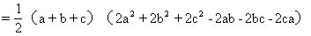
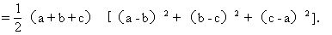
显然，当a+b+c=0时，则a³+b³+c³=3abc；当a+b+c＞0时，则a³+b³+c³-3abc≥0，即a³+b³+c³≥3abc，而且，当且仅当a=b=c时，等号成立．
如果令x=a³≥0，y=b³≥0，z=c³≥0，则有
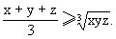
等号成立的充要条件是x=y=z．这也是一个常用的结论．
例3 分解因式：x¹⁵+x¹⁴+x¹³+…+x²+x+1．
分析 这个多项式的特点是：有16项，从最高次项x¹⁵开始，x的次数顺次递减至0，由此想到应用公式a^{n}-b^{n}来分解．
解 因为
x¹⁶-1=(x-1)(x¹⁵+x¹⁴+x¹³+…x²+x+1)，
所以
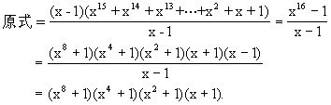
说明 在本题的分解过程中，用到先乘以(x-1)，再除以(x-1)的技巧，这一技巧在等式变形中很常用．
2．拆项、添项法
因式分解是多项式乘法的逆运算．在多项式乘法运算时，整理、化简常将几个同类项合并为一项，或将两个仅符号相反的同类项相互抵消为零．在对某些多项式分解因式时，需要恢复那些被合并或相互抵消的项，即把多项式中的某一项拆成两项或多项，或者在多项式中添上两个仅符合相反的项，前者称为拆项，后者称为添项．拆项、添项的目的是使多项式能用分组分解法进行因式分解．
例4 分解因式：x³-9x+8．
分析 本题解法很多，这里只介绍运用拆项、添项法分解的几种解法，注意一下拆项、添项的目的与技巧．
解法1 将常数项8拆成-1+9．
原式=x³-9x-1+9
=(x³-1)-9x+9
=(x-1)(x²+x+1)-9(x-1)
=(x-1)(x²+x-8)．
解法2 将一次项-9x拆成-x-8x．
原式=x³-x-8x+8
=(x³-x)+(-8x+8)
=x(x+1)(x-1)-8(x-1)
=(x-1)(x²+x-8)．
解法3 将三次项x³拆成9x³-8x³．
原式=9x³-8x³-9x+8
=(9x³-9x)+(-8x³+8)
=9x(x+1)(x-1)-8(x-1)(x²+x+1)
=(x-1)(x²+x-8)．
解法4 添加两项-x²+x²．
原式=x³-9x+8
=x³-x²+x²-9x+8
=x²(x-1)+(x-8)(x-1)
=(x-1)(x²+x-8)．
说明 由此题可以看出，用拆项、添项的方法分解因式时，要拆哪些项，添什么项并无一定之规，主要的是要依靠对题目特点的观察，灵活变换，因此拆项、添项法是因式分解诸方法中技巧性最强的一种．
例5 分解因式：
(1)x⁹+x⁶+x³-3；
(2)(m²-1)(n²-1)+4mn；
(3)(x+1)⁴+(x²-1)²+(x-1)⁴；
(4)a³b-ab³+a²+b²+1．
解 (1)将-3拆成-1-1-1．
原式=x⁹+x⁶+x³-1-1-1
=(x⁹-1)+(x⁶-1)+(x³-1)
=(x³-1)(x⁶+x³+1)+(x³-1)(x³+1)+(x³-1)
=(x³-1)(x6+2x3+3)
=(x-1)(x²+x+1)(x⁶+2x³+3)．
(2)将4mn拆成2mn+2mn．
原式=(m²-1)(n²-1)+2mn+2mn
=m²n²-m²-n²+1+2mn+2mn
=(m²n²+2mn+1)-(m²-2mn+n²)
=(mn+1)²-(m-n)²
=(mn+m-n+1)(mn-m+n+1)．
(3)将(x²-1)²拆成2(x²-1)²-(x²-1)²．
原式=(x+1)⁴+2(x²-1)²-(x²-1)²+(x-1)⁴
=［(x+1)⁴+2(x+1)²(x-1)²+(x-1)⁴]-(x²-1)²
=［(x+1)²+(x-1)²]²-(x²-1)²
=(2x²+2)²-(x²-1)²=(3x²+1)(x²+3)．
(4)添加两项+ab-ab．
原式=a³b-ab³+a²+b²+1+ab-ab
=(a³b-ab³)+(a²-ab)+(ab+b²+1)
=ab(a+b)(a-b)+a(a-b)+(ab+b²+1)
=a(a-b)［b(a+b)+1]+(ab+b²+1)
=[a(a-b)+1](ab+b²+1)
=(a²-ab+1)(b²+ab+1)．
说明 (4)是一道较难的题目，由于分解后的因式结构较复杂，所以不易想到添加+ab-ab，而且添加项后分成的三项组又无公因式，而是先将前两组分解，再与第三组结合，找到公因式．这道题目使我们体会到拆项、添项法的极强技巧所在，同学们需多做练习，积累经验．
3．换元法
换元法指的是将一个较复杂的代数式中的某一部分看作一个整体，并用一个新的字母替代这个整体来运算，从而使运算过程简明清晰．
例6 分解因式：(x²+x+1)(x²+x+2)-12．
分析 将原式展开，是关于x的四次多项式，分解因式较困难．我们不妨将x²+x看作一个整体，并用字母y来替代，于是原题转化为关于y的二次三项式的因式分解问题了．
解 设x²+x=y，则
原式=(y+1)(y+2)-12=y²+3y-10
=(y-2)(y+5)=(x²+x-2)(x²+x+5)
=(x-1)(x+2)(x²+x+5)．
说明 本题也可将x²+x+1看作一个整体，比如今x²+x+1=u，一样可以得到同样的结果，有兴趣的同学不妨试一试．
例7 分解因式：
(x²+3x+2)(4x²+8x+3)-90．
分析 先将两个括号内的多项式分解因式，然后再重新组合．
解 原式=(x+1)(x+2)(2x+1)(2x+3)-90
=[(x+1)(2x+3)][(x+2)(2x+1)]-90
=(2x²+5x+3)(2x²+5x+2)-90．
令y=2x²+5x+2，则
原式=y(y+1)-90=y²+y-90
=(y+10)(y-9)
=(2x²+5x+12)(2x²+5x-7)
=(2x²+5x+12)(2x+7)(x-1)．
说明 对多项式适当的恒等变形是我们找到新元(y)的基础．
例8 分解因式：
(x²+4x+8)2+3x(x²+4x+8)+2x²．
解 设x²+4x+8=y，则
原式=y²+3xy+2x²=(y+2x)(y+x)
=(x²+6x+8)(x²+5x+8)
=(x+2)(x+4)(x²+5x+8)．
说明 由本题可知，用换元法分解因式时，不必将原式中的元都用新元代换，根据题目需要，引入必要的新元，原式中的变元和新变元可以一起变形，换元法的本质是简化多项式．
例9 分解因式：6x⁴+7x³-36x²-7x+6．
解法1 原式=6(x⁴+1)＋7x(x²-1)-36x²
=6［(x⁴-2x²+1)+2x²］+7x(x²-1)-36x²
=6[(x²-1)2+2x²]+7x(x²-1)-36x²
=6(x²-1)²+7x(x²-1)-24x²
=[2(x²-1)-3x］［3(x²-1)+8x]
=(2x²-3x-2)(3x²+8x-3)
=(2x+1)(x-2)(3x-1)(x+3)．
说明 本解法实际上是将x²-1看作一个整体，但并没有设立新元来代替它，即熟练使用换元法后，并非每题都要设置新元来代替整体．
解法2
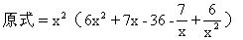
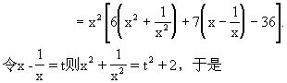
原式=x²[6(t²+2)+7t-36]
=x²(6t²+7t-24)=x²(2t-3)(3t+8)
=x²[2(x-1/x)-3][3(x-1/x)+8]
=(2x²-3x-2)(3x²+8x-3)
=(2x+1)(x-2)(3x-1)(x+3)．
例10 分解因式：(x²+xy+y²)-4xy(x²+y²)．
分析 本题含有两个字母，且当互换这两个字母的位置时，多项式保持不变，这样的多项式叫作二元对称式．对于较难分解的二元对称式，经常令u=x+y，v=xy，用换元法分解因式．
解 原式=[(x+y)²-xy]²-4xy[(x+y)²-2xy]．令x+y=u，xy=v，则
原式=(u²-v)²-4v(u²-2v)
=u⁴-6u²v+9v²
=(u²-3v)²
=(x²+2xy+y²-3xy)²
=(x²-xy+y²)²．
练习一
1．分解因式：
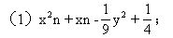
(2)x¹⁰+x⁵-2；
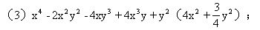
(4)(x⁵+x⁴+x³+x²+x+1)²-x⁵．
2．分解因式：
(1)x³+3x²-4；
(2)x⁴-11x²y²+y²；
(3)x³+9x²+26x+24；
(4)x⁴-12x+323．
3．分解因式：
(1)(2x²-3x+1)²-22x²+33x-1；
(2)x⁴+7x³+14x²+7x+1；
(3)(x+y)³+2xy(1-x-y)-1；
(4)(x+3)(x²-1)(x+5)-20．

第二讲 因式分解(二)
1．双十字相乘法
分解二次三项式时，我们常用十字相乘法．对于某些二元二次六项式(ax²+bxy+cy²+dx+ey+f)，我们也可以用十字相乘法分解因式．
例如，分解因式2x²-7xy-22y²-5x+35y-3．我们将上式按x降幂排列，并把y当作常数，于是上式可变形为
2x²-(5+7y)x-(22y²-35y+3)，
可以看作是关于x的二次三项式．
对于常数项而言，它是关于y的二次三项式，也可以用十字相乘法，分解为
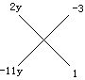
即
-22y²+35y-3=(2y-3)(-11y+1)．
再利用十字相乘法对关于x的二次三项式分解
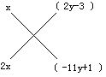
所以
原式=［x+(2y-3)］［2x+(-11y+1)］
=(x+2y-3)(2x-11y+1)．
上述因式分解的过程，实施了两次十字相乘法．如果把这两个步骤中的十字相乘图合并在一起，可得到下图：
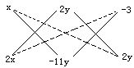
它表示的是下面三个关系式：
(x+2y)(2x-11y)=2x²-7xy-22y²；
(x-3)(2x+1)=2x²-5x-3；
(2y-3)(-11y+1)=-22y²+35y-3．
这就是所谓的双十字相乘法．
用双十字相乘法对多项式ax²+bxy+cy²+dx+ey+f进行因式分解的步骤是：
(1)用十字相乘法分解ax²+bxy+cy²，得到一个十字相乘图(有两列)；
(2)把常数项f分解成两个因式填在第三列上，要求第二、第三列构成的十字交叉之积的和等于原式中的ey，第一、第三列构成的十字交叉之积的和等于原式中的dx．
例1 分解因式：
(1)x²-3xy-10y²+x+9y-2；
(2)x²-y²+5x+3y+4；
(3)xy+y²+x-y-2；
(4)6x²-7xy-3y²-xz+7yz-2z²．
解 (1)
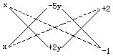
原式=(x-5y+2)(x+2y-1)．
(2)
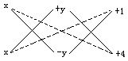
原式=(x+y+1)(x-y+4)．
(3)原式中缺x²项，可把这一项的系数看成0来分解．
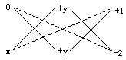
原式=(y+1)(x+y-2)．
(4)
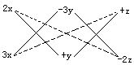
原式=(2x-3y+z)(3x+y-2z)．
说明 (4)中有三个字母，解法仍与前面的类似．
2．求根法
我们把形如a_{n}x^{n}+a_{n-1}x^{n-1}+…+a₁x+a₀(n为非负整数)的代数式称为关于x的一元多项式，并用f(x)，g(x)，…等记号表示，如
f(x)=x²-3x+2，g(x)=x⁵+x²+6，…，
当x=a时，多项式f(x)的值用f(a)表示．如对上面的多项式f(x)
f(1)=1²-3×1+2=0；
f(-2)=(-2)²-3×(-2)+2=12．
若f(a)=0，则称a为多项式f(x)的一个根．
定理1(因式定理) 若a是一元多项式f(x)的根，即f(a)=0成立，则多项式f(x)有一个因式x-a．
根据因式定理，找出一元多项式f(x)的一次因式的关键是求多项式f(x)的根．对于任意多项式f(x)，要求出它的根是没有一般方法的，然而当多项式f(x)的系数都是整数时，即整系数多项式时，经常用下面的定理来判定它是否有有理根．
定理2
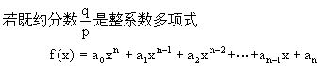
的根，则必有p是a₀的约数，q是a_{n}的约数．特别地，当a₀=1时，整系数多项式f(x)的整数根均为a_{n}的约数．
我们根据上述定理，用求多项式的根来确定多项式的一次因式，从而对多项式进行因式分解．
例2 分解因式：x³-4x²+6x-4．
分析 这是一个整系数一元多项式，原式若有整数根，必是-4的约数，逐个检验-4的约数：±1，±2，±4，只有
f(2)=2³-4×2²+6×2-4=0，
即x=2是原式的一个根，所以根据定理1，原式必有因式x-2．
解法1 用分组分解法，使每组都有因式(x-2)．
原式=(x³-2x²)-(2x²-4x)+(2x-4)
=x²(x-2)-2x(x-2)+2(x-2)
=(x-2)(x²-2x+2)．
解法2 用多项式除法，将原式除以(x-2)，
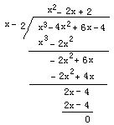
所以
原式=(x-2)(x²-2x+2)．
说明 在上述解法中，特别要注意的是多项式的有理根一定是-4的约数，反之不成立，即-4的约数不一定是多项式的根．因此，必须对-4的约数逐个代入多项式进行验证．
例3 分解因式：9x⁴-3x³+7x²-3x-2．
分析 因为9的约数有±1，±3，±9；-2的约数有±1，±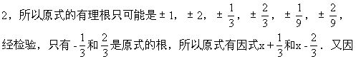
为：
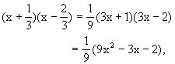
所以，原式有因式9x²-3x-2．
解 9x⁴-3x³+7x²-3x-2
=9x⁴-3x³-2x²+9x²-3x-2
=x²(9x³-3x-2)+9x²-3x-2
=(9x²-3x-2)(x²+1)
=(3x+1)(3x-2)(x²+1)
说明 若整系数多项式有分数根，可将所得出的含有分数的因式化为整系数因式，如上题中的因式
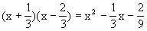
可以化为9x²-3x-2，这样可以简化分解过程．
总之，对一元高次多项式f(x)，如果能找到一个一次因式(x-a)，那么f(x)就可以分解为(x-a)g(x)，而g(x)是比f(x)低一次的一元多项式，这样，我们就可以继续对g(x)进行分解了．
3．待定系数法
待定系数法是数学中的一种重要的解题方法，应用很广泛，这里介绍它在因式分解中的应用．
在因式分解时，一些多项式经过分析，可以断定它能分解成某几个因式，但这几个因式中的某些系数尚未确定，这时可以用一些字母来表示待定的系数．由于该多项式等于这几个因式的乘积，根据多项式恒等的性质，两边对应项系数应该相等，或取多项式中原有字母的几个特殊值，列出关于待定系数的方程(或方程组)，解出待定字母系数的值，这种因式分解的方法叫作待定系数法．
例4 分解因式：x²+3xy+2y²+4x+5y+3．
分析 由于
(x²+3xy+2y²)=(x+2y)(x+y)，
若原式可以分解因式，那么它的两个一次项一定是x+2y+m和x＋y＋n的形式，应用待定系数法即可求出m和n，使问题得到解决．
解 设
x²+3xy+2y²+4x+5y+3
=(x+2y+m)(x+y+n)
=x²+3xy+2y²+(m+n)x+(m+2n)y+mn，
比较两边对应项的系数，则有
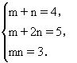
解之得m=3，n=1．所以
原式=(x+2y+3)(x+y+1)．
说明 本题也可用双十字相乘法，请同学们自己解一下．
例5 分解因式：x⁴-2x³-27x²-44x+7．
分析 本题所给的是一元整系数多项式，根据前面讲过的求根法，若原式有有理根，则只可能是±1，±7(7的约数)，经检验，它们都不是原式的根，所以，在有理数集内，原式没有一次因式．如果原式能分解，只能分解为(x²+ax+b)(x²+cx+d)的形式．
解 设
原式=(x²+ax+b)(x²+cx+d)
=x⁴+(a+c)x³+(b+d+ac)x²+(ad+bc)x+bd，
所以有
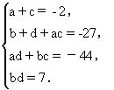
由bd=7，先考虑b=1，d=7有
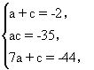
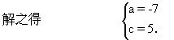
所以
原式=(x²-7x+1)(x²+5x+7)．
说明 由于因式分解的唯一性，所以对b=-1，d=-7等可以不加以考虑．本题如果b=1，d=7代入方程组后，无法确定a，c的值，就必须将bd=7的其他解代入方程组，直到求出待定系数为止．
本题没有一次因式，因而无法运用求根法分解因式．但利用待定系数法，使我们找到了二次因式．由此可见，待定系数法在因式分解中也有用武之地．
练习二
1．用双十字相乘法分解因式：
(1)x²-8xy+15y²+2x-4y-3；
(2)x²-xy+2x+y-3；
(3)3x²-11xy+6y²-xz-4yz-2z²．
2．用求根法分解因式：
(1)x³+x²-10x-6；
(2)x⁴+3x³-3x²-12x-4；
(3)4x⁴+4x³-9x²-x+2．
3．用待定系数法分解因式：
(1)2x²+3xy-9y²+14x-3y+20；
(2)x⁴+5x³+15x-9．

第三讲 实数的若干性质和应用
实数是高等数学特别是微积分的重要基础．在初中代数中没有系统地介绍实数理论，是因为它涉及到极限的概念．这一概念对中学生而言，有一定难度．但是，如果中学数学里没有实数的概念及其简单的运算知识，中学数学也将无法继续学习下去了．例如，即使是一元二次方程，只有有理数的知识也是远远不够用的．因此，适当学习一些有关实数的基础知识，以及运用这些知识解决有关问题的基本方法，不仅是为高等数学的学习打基础，而且也是初等数学学习所不可缺少的．本讲主要介绍实数的一些基本知识及其应用．
用于解决许多问题，例如，不难证明：任何两个有理数的和、差、积、商还是有理数，或者说，有理数对加、减、乘、除(零不能做除数)是封闭的．
性质1 任何一个有理数都能写成有限小数(整数可以看作小数点后面为零的小数)或循环小数的形式，反之亦然．
例1
分析 要说明一个数是有理数，其关键要看它能否写成两个整数比的形式．
证 设
两边同乘以100得
②-①得
99x=261.54-2.61=258.93，
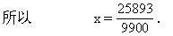
无限不循环小数称为无理数．有理数对四则运算是封闭的，而无理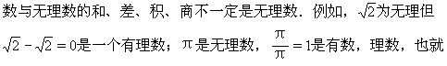
是说，无理数对四则运算是不封闭的，但它有如下性质．
性质2 设a为有理数，b为无理数，则
(1)a+b，a-b是无理数；
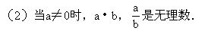
有理数和无理数统称为实数，即
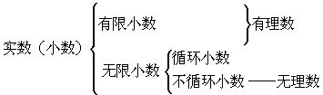
在实数集内，没有最小的实数，也没有最大的实数．任意两个实数，可以比较大小．全体实数和数轴上的所有点是一一对应的．在实数集内进行加、减、乘、除(除数不为零)运算，其结果仍是实数(即实数对四则运算的封闭性)．任一实数都可以开奇次方，其结果仍是实数；只有当被开方数为非负数时，才能开偶次方，其结果仍是实数．
例2
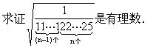
分析
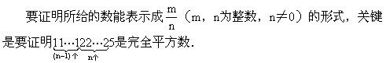
证
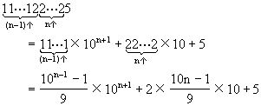
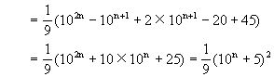
所以
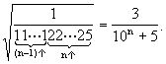
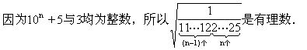
分析 要证明一个实数为无限不循环小数是一件极难办到的事．由于有理数与无理数共同组成了实数集，且二者是矛盾的两个对立面，所以，判定一个实数是无理数时，常常采用反证法．
证 用反证法．
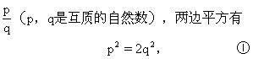
所以p一定是偶数．设p=2m(m是自然数)，代入①得
4m²＝2q²，q²＝2m²，
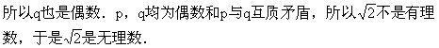
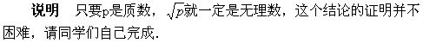
例4 若a₁+b₁a=a₂+b₂a(其中a₁，a₂，b₁，b₂为有理数，a为无理数)，则a₁=a₂，b₁=b₂，反之，亦成立．
分析 设法将等式变形，利用有理数不能等于无理数来证明．
证 将原式变形为(b₁-b₂)a=a₂-a₁．若b₁≠b₂，则
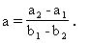
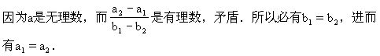
反之，显然成立．
说明 本例的结论是一个常用的重要运算性质．
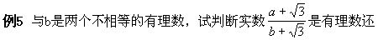是无理数，并说明理由．
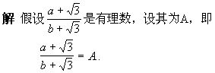
整理得
由例4知
a＝Ab，1=A，
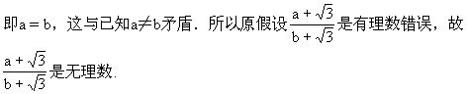
说明 本例并未给出确定结论，需要解题者自己发现正确的结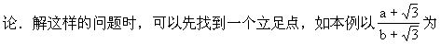有理数作为立足点，以其作为推理的基础．
例6 已知a，b是两个任意有理数，且a＜b，求证：a与b之间存在着无穷多个有理数(即有理数集具有稠密性)．
分析 只要构造出符合条件的有理数，题目即可被证明．
证 因为a＜b，所以2a＜a+b＜2b，所以
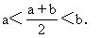
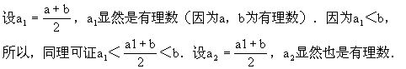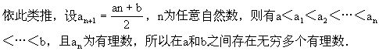
说明 构造具有某种性质的一个数，或一个式子，以达到解题和证明的目的，是经常运用的一种数学建模的思想方法．
例7 已知a，b是两个任意有理数，且a＜b，问是否存在无理数α，使得a＜α＜b成立？
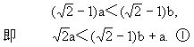
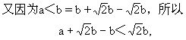
即
由①，②有
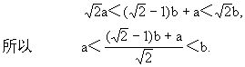
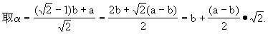
存在无理数α，使得a＜α＜b成立．
b⁴+12b³+37b²+6b-20
的值．
分析 因为无理数是无限不循环小数，所以不可能把一个无理数的小数部分一位一位确定下来，这样涉及无理数小数部分的计算题，往往是先估计它的整数部分(这是容易确定的)，然后再寻求其小数部分的表示方法．
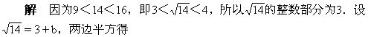
14=9+6b+b²，所以b²+6b=5．
b⁴+12b³+37b²+6b-20
=(b⁴+2·6b³+36b²)+(b²+6b)-20
=(b²+6b)²+(b²+6b)-20
=5²+5-20=10．
例9 求满足条件
的自然数a，x，y．
解 将原式两边平方得
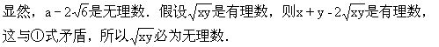
由①式变形为
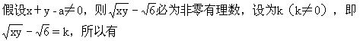
两边平方得
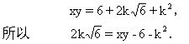
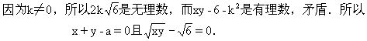
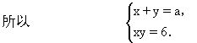
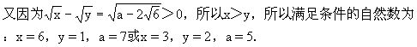
例10 设a_{n}是1²+2²+3²+…+n²的个位数字，n=1，2，3，…，求证：0.a₁a₂a₃…a_{n}…是有理数．
分析 有理数的另一个定义是循环小数，即凡有理数都是循环小数，反之循环小数必为有理数．所以，要证0.a₁a₂a₃…a_{n}…是有理数，只要证它为循环小数．因此本题我们从寻找它的循环节入手．
证 计算a_{n}的前若干个值，寻找规律：1，5，4，0，5，1，0，4，5，5，6，0，9，5，0，6，5，9，0，0，1，5，4，0，5，1，0，4，…发现：a₂₀=0，a₂₁=a₁，a₂₂=a₂，a₂₃=a₃，…，于是猜想：a_{k+20}=a_{k}，若此式成立，说明0.a₁a₂…a_{n}…是由20个数字组成循环节的循环小数，即
下面证明a_{k+20}=a_{k}．
令f(n)=1²+2²+…+n²，当f(n+20)-f(n)是10的倍数时，表明f(n+20)与f(n)有相同的个位数，而
f(n+20)-f(n)
=(n+1)²+(n+2)²+…+(n+20)²
=10(2n²+4²·n)+(1²+2²+…+20²)．
由前面计算的若干值可知：1²+2²+…+20²是10的倍数，故a_{k+20}=a_{k}成立，所以0.a¹a²…a^{n}…是一个有理数．
练习三
1．下列各数中哪些是有理数，哪些是无理数？为什么？
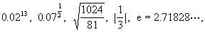
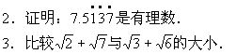
5．设α，β为有理数，γ为无理数，若α+βγ=0，求证：
α=β=0．
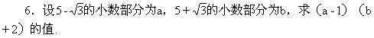

第四讲 分式的化简与求值
分式的有关概念和性质与分数相类似，例如，分式的分母的值不能是零，即分式只有在分母不等于零时才有意义；也像分数一样，分式的分子与分母都乘以(或除以)同一个不等于零的整式，分式的值不变，这一性质是分式运算中通分和约分的理论根据．在分式运算中，主要是通过约分和通分来化简分式，从而对分式进行求值．除此之外，还要根据分式的具体特征灵活变形，以使问题得到迅速准确的解答．本讲主要介绍分式的化简与求值．
例1 化简分式：
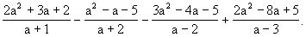
分析 直接通分计算较繁，先把每个假分式化成整式与真分式之和的形式，再化简将简便得多．
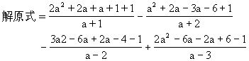
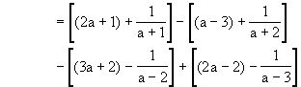
＝［(2a+1)-(a-3)-(3a+2)+(2a-2)］
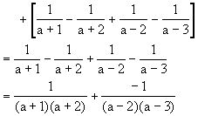
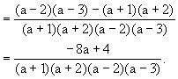
说明 本题的关键是正确地将假分式写成整式与真分式之和的形式．
例2 求分式
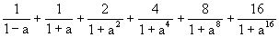
当a=2时的值．
分析与解 先化简再求值．直接通分较复杂，注意到平方差公式：
a²-b²=(a+b)(a-b)，
可将分式分步通分，每一步只通分左边两项．
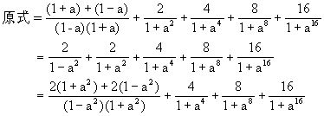
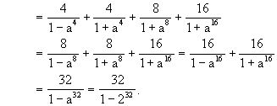
例3 若abc=1，求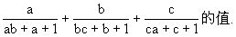
分析 本题可将分式通分后，再进行化简求值，但较复杂．下面介绍几种简单的解法．
解法1 因为abc=1，所以a，b，c都不为零．
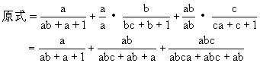
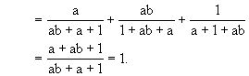
解法2 因为abc=1，所以a≠0，b≠0，c≠0．
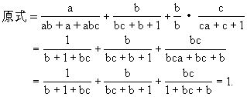
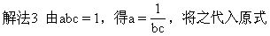
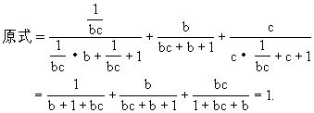
例4 化简分式：
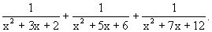
分析与解 三个分式一齐通分运算量大，可先将每个分式的分母分解因式，然后再化简．
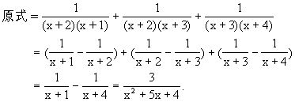
说明
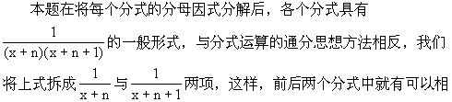
互消掉的一对相反数，这种化简的方法叫“拆项相消”法，它是分式化简中常用的技巧．
例5 化简计算(式中a，b，c两两不相等)：
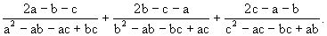
似的，对于这个分式，显然分母可以分解因式为(a-b)(a-c)，而分子又恰好凑成(a-b)+(a-c)，因此有下面的解法．
解
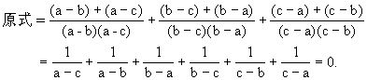
说明 本例也是采取“拆项相消”法，所不同的是利用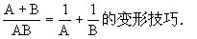
例6 已知：x+y+z=3a(a≠0，且x，y，z不全相等)，求
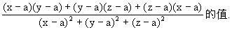
分析 本题字母多，分式复杂．若把条件写成(x-a)+(y-a)+(z-a)=0，那么题目只与x-a，y-a，z-a有关，为简化计算，可用换元法求解．
解 令x-a=u，y-a=v，z-a=w，则分式变为
u²+v²+w²+2(uv+vw+wu)=0．
由于x，y，z不全相等，所以u，v，w不全为零，所以u²+v²+w²≠0，从而有
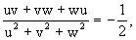
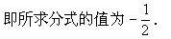
说明 从本例中可以看出，换元法可以减少字母个数，使运算过程简化．
例7 化简分式：
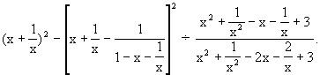
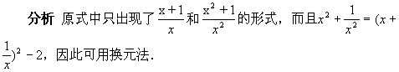
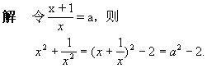
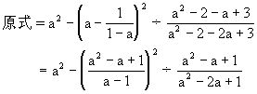
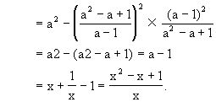
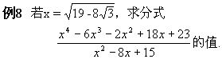
适当变形，化简分式后再计算求值．
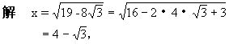
(x-4)²=3，即x²-8x+13＝0．
原式分子=(x⁴-8x³+13x²)+(2x³-16x²+26x)+(x²-8x+13)+10
=x²(x²-8x+13)+2x(x²-8x+13)+(x²-8x+13)+10
=10，
原式分母=(x²-8x+13)+2=2，
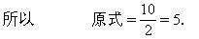
说明 本例的解法采用的是整体代入的方法，这是代入消元法的一种特殊类型，应用得当会使问题的求解过程大大简化．
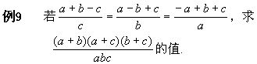
解法1 利用比例的性质解决分式问题．
(1)若a+b+c≠0，由等比定理有
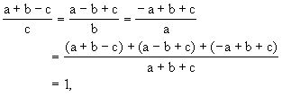
所以
a+b-c=c，a-b+c=b，-a+b+c=a，
于是有
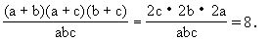
(2)若a+b+c=0，则
a+b=-c，b+c=-a，c+a=-b，
于是有
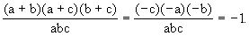
说明 比例有一系列重要的性质，在解决分式问题时，灵活巧妙地使用，便于问题的求解．
解法2 设参数法．令
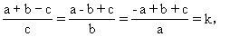
则
a+b=(k+1)c，①
a+c=(k+1)b，②
b+c=(k+1)a．③
①+②+③有
2(a+b+c)=(k+1)(a+b+c)，
所以 (a+b+c)(k-1)=0，
故有k=1或 a+b+c=0．
当k=1时，
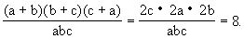
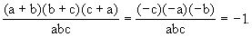
当a+b+c=0时，
说明 引进一个参数k表示以连比形式出现的已知条件，可使已知条件便于使用．
练习四
1．化简分式：
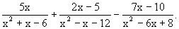
2．计算：
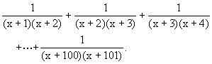
3．已知：
(y-z)²+(z-x)²+(x-y)²
=(x+y-2z)²+(y+z-2x)²+(z+x-2y)²，
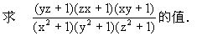
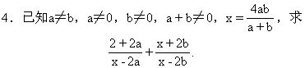
的值．
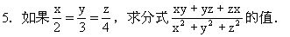

第五讲 恒等式的证明
代数式的恒等变形是初中代数的重要内容，它涉及的基础知识较多，主要有整式、分式与根式的基本概念及运算法则，因式分解的知识与技能技巧等等，因此代数式的恒等变形是学好初中代数必备的基本功之一．本讲主要介绍恒等式的证明．首先复习一下基本知识，然后进行例题分析．
两个代数式，如果对于字母在允许范围内的一切取值，它们的值都相等，则称这两个代数式恒等．
把一个代数式变换成另一个与它恒等的代数式叫作代数式的恒等变形．恒等式的证明，就是通过恒等变形证明等号两边的代数式相等．
证明恒等式，没有统一的方法，需要根据具体问题，采用不同的变形技巧，使证明过程尽量简捷．一般可以把恒等式的证明分为两类：一类是无附加条件的恒等式证明；另一类是有附加条件的恒等式的证明．对于后者，同学们要善于利用附加条件，使证明简化．下面结合例题介绍恒等式证明中的一些常用方法与技巧．
1．由繁到简和相向趋进
恒等式证明最基本的思路是“由繁到简”(即由等式较繁的一边向另一边推导)和“相向趋进”(即将等式两边同时转化为同一形式)．
例1 已知x+y+z=xyz，证明：x(1-y²)(1-z²)+y(1-x²)(1-z²)+z(1-x²)(1-y²)=4xyz．
分析 将左边展开，利用条件x+y+z=xyz，将等式左边化简成右边．
证 因为x+y+z=xyz，所以
左边=x(1-z²-y²-y²z²)+y(1-z²-x²+x²z²)+(1-y²-x²+x²y²)
=(x+y+z)-xz²-xy²+xy²z²-yz²+yx²+yx²z²-zy²-zx²+zx²y²
=xyz-xy(y+x)-xz(x+z)-yz(y+z)+xyz(xy+yz+zx)
=xyz-xy(xyz-z)-xz(xyz-y)-yz(xyz-x)+xyz(xy+yz+zx)
=xyz+xyz+xyz+xyz
=4xyz=右边．
说明 本例的证明思路就是“由繁到简”．
例2 已知1989x²=1991y²=1993z²，x＞0，y＞0，z＞0，且
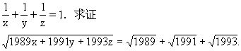
证 令1989x²=1991y²=1993z²=k(k＞0)，则
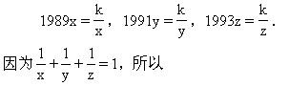
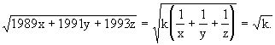
又因为
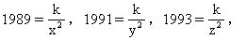
所以
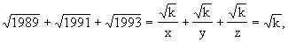
所以
说明 本例的证明思路是“相向趋进”，在证明方法上，通过设参数k，使左右两边同时变形为同一形式，从而使等式成立．
2．比较法
a=b(比商法)．这也是证明恒等式的重要思路之一．
例3 求证：
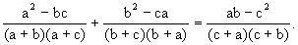
分析 用比差法证明左-右=0．本例中，
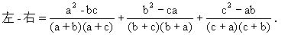
这个式子具有如下特征：如果取出它的第一项，把其中的字母轮换，即以b代a，c代b，a代c，则可得出第二项；若对第二项的字母实行上述轮换，则可得出第三项；对第三项的字母实行上述轮换，可得出第一项．具有这种特性的式子叫作轮换式．利用这种特性，可使轮换式的运算简化．
证 因为
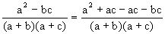
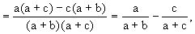
所以
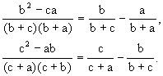
所以
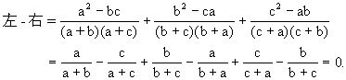
说明 本例若采用通分化简的方法将很繁．像这种把一个分式分解成几个部分分式和的形式，是分式恒等变形中的常用技巧．
全不为零．证明：
(1+p)(1+q)(1+r)=(1-p)(1-q)(1-r)．
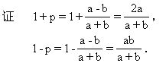
同理
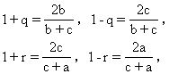
所以
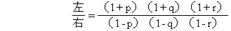
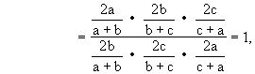
所以(1+p)(1+q)(1+r)=(1-p)(1-q)(1-r)．
说明 本例采用的是比商法．
3．分析法与综合法
根据推理过程的方向不同，恒等式的证明方法又可分为分析法与综合法．分析法是从要求证的结论出发，寻求在什么情况下结论是正确的，这样一步一步逆向推导，寻求结论成立的条件，一旦条件成立就可断言结论正确，即所谓“执果索因”．而综合法正好相反，它是“由因导果”，即从已知条件出发顺向推理，得到所求结论．
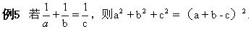
证 要证 a²+b²+c²=(a+b-c)²，只要证
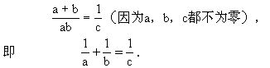
a²+b²+c²=a²+b²+c²+2ab-2ac-2bc，
只要证 ab=ac+bc，
只要证 c(a+b)=ab，
只要证
这最后的等式正好是题设，而以上推理每一步都可逆，故所求证的等式成立．
说明 本题采用的方法是典型的分析法．
例6 已知a⁴+b⁴+c⁴+d⁴=4abcd，且a，b，c，d都是正数，求证：a=b=c=d．
证 由已知可得
a⁴+b⁴+c⁴+d⁴-4abcd=0，
(a²-b²)²+(c²-d²)²+2a²b²+2c²d²-4abcd=0，
所以
(a²-b²)²+(c²-d²)²+2(ab-cd)²=0．
因为(a²-b²)²≥0，(c2-d2)2≥0，(ab-cd)2≥0，所以
a²-b²=c²-d²=ab-cd=0，
所以 (a+b)(a-b)=(c+d)(c-d)＝0．
又因为a，b，c，d都为正数，所以a+b≠0，c+d≠0，所以
a＝b，c=d．
所以
ab-cd=a²-c²=(a+c)(a-c)=0，
所以a＝c．故a=b＝c=d成立．
说明 本题采用的方法是综合法．
4．其他证明方法与技巧
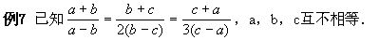
求证：8a+9b+5c=0．
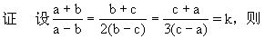
a+b=k(a-b)，b+c=2k(b-c)，
(c+a)=3k(c-a)．
所以
6(a+b)=6k(a-b)，
3(b+c)=6k(b-c)，
2(c+a)=6k(c-a)．以上三式相加，得
6(a+b)+3(b+c)+2(c+a)
=6k(a-b+b-c+c-a)，
即 8a+9b+5c=0．
说明 本题证明中用到了“遇连比设为k”的设参数法，前面的例2用的也是类似方法．这种设参数法也是恒等式证明中的常用技巧．
例8 已知a+b+c=0，求证
2(a⁴+b⁴+c⁴)＝(a²+b²+c²)²．
分析与证明 用比差法，注意利用a+b+c=0的条件．
左-右=2(a⁴+b⁴+c⁴)-(a²+b²+c²)²
=a⁴+b⁴+c⁴-2a²b²-2b²c²-2c²a²
=(a²-b²-c²)²-4b²c²
=(a²-b²-c²+2bc)(a²-b²-c²-2bc)
=[a²-(b-c)²][a²-(b+c)²]
=(a-b+c)(a+b-c)(a-b-c)(a+b+c)=0．所以等式成立．
说明 本题证明过程中主要是进行因式分解．
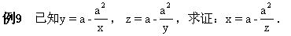
分析 本题的两个已知条件中，包含字母a，x，y和z，而在求证的结论中，却只包含a，x和z，因此可以从消去y着手，得到如下证法．
证 由已知
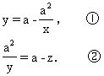
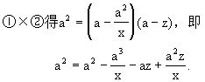
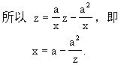
说明 本题利用的是“消元”法，它是证明条件等式的常用方法．
例10 证明：
(y+z-2x)³+(z+x-2y)³+(x+y-2z)³
=3(y+z-2x)(z+x-2y)(x+y-2z)．
分析与证明 此题看起来很复杂，但仔细观察，可以使用换元法．令
y+z-2x=a，①
z+x-2y=b，②
x+y-2z=c，③
则要证的等式变为
a³+b³+c³=3abc．
联想到乘法公式：
a³+b³+c³-3abc=(a+b+c)(a²+b²+c²-ab-bc-ca)，所以将①，②，③相加有
a+b+c=y+z-2x+z+x-2y+x+y-2z=0，
所以 a³+b³+c³-3abc=0，
所以
(y+z-2x)³+(z+x-2y)³+(x+y-2z)³
=3(y+z-2x)(z+x-2y)(x+y-2z)．
说明 由本例可以看出，换元法也可以在恒等式证明中发挥效力．
例11 设x，y，z为互不相等的非零实数，且
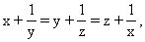
求证：x²y²z²=1．
分析 本题x，y，z具有轮换对称的特点，我们不妨先看二元的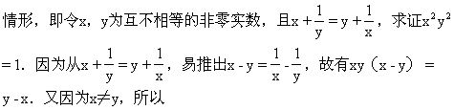
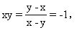
所以x²y²=1．三元与二元的结构类似．
证 由已知有
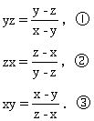
①×②×③得x²y²z²=1．
说明 这种欲进先退的解题策略经常用于探索解决问题的思路中．
总之，从上面的例题中可以看出，恒等式证明的关键是代数式的变形技能．同学们要在明确变形目的的基础上，深刻体会例题中的常用变形技能与方法，这对以后的数学学习非常重要．
练习五
1．已知(c-a)²-4(a-b)(b-c)=0，求证：2b=a+c．
2．证明：
(x+y+z)³xyz-(yz+zx+xy)³
=xyz(x³+y³+z³)-(y³z³+z³x³+x³y³)．
3．求证：
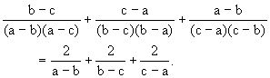
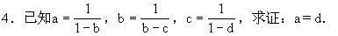
5．证明：
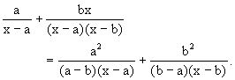
6．已知x²-yz=y²-xz=z²-xy，求证：
x=y=z或x+y+z=0．
7．已知an-bm≠0，a≠0，ax²+bx+c=0，mx²+nx+p=0，求证：
(cm-ap)²=(bp-cn)(an-bm)．

第六讲 代数式的求值
代数式的求值与代数式的恒等变形关系十分密切．许多代数式是先化简再求值，特别是有附加条件的代数式求值问题，往往需要利用乘法公式、绝对值与算术根的性质、分式的基本性质、通分、约分、根式的性质等等，经过恒等变形，把代数式中隐含的条件显现出来，化简，进而求值．因此，求值中的方法技巧主要是代数式恒等变形的技能、技巧和方法．下面结合例题逐一介绍．
1．利用因式分解方法求值
因式分解是重要的一种代数恒等变形，在代数式化简求值中，经常被采用．
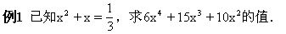
分析 x的值是通过一个一元二次方程给出的，若解出x后，再求值，将会很麻烦．我们可以先将所求的代数式变形，看一看能否利用已知条件．
解 已知条件可变形为3x²+3x-1=0，所以
6x⁴+15x³+10x²
=(6x⁴+6x³-2x²)+(9x³+9x²-3x)+(3x²+3x-1)+1
=(3x²+3x-1)(2z²+3x+1)+1
=0+1=1．
说明 在求代数式的值时，若已知的是一个或几个代数式的值，这时要尽可能避免解方程(或方程组)，而要将所要求值的代数式适当变形，再将已知的代数式的值整体代入，会使问题得到简捷的解答．
例2 已知a，b，c为实数，且满足下式：
a²+b²+c²=1，①
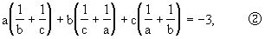
求a+b+c的值．
解 将②式因式分解变形如下
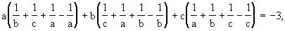
即
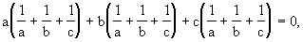
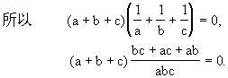
所以
a+b+c=0或bc+ac+ab=0．
若bc+ac+ab=0，则
(a+b+c)²=a²+b²+c²+2(bc+ac+ab)
=a²+b²+c²=1，
所以 a+b+c=±1．所以a+b+c的值为0，1，-1．
说明 本题也可以用如下方法对②式变形：
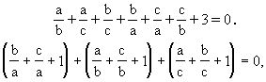
即
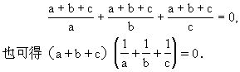
前一解法是加一项，再减去一项；这个解法是将3拆成1+1+1，最终都是将②式变形为两个式子之积等于零的形式．
2．利用乘法公式求值
例3 已知x+y=m，x³+y³=n，m≠0，求x²+y²的值．
解 因为x+y=m，所以
m³=(x+y)³=x³+y³+3xy(x+y)=n+3m·xy，
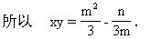
所以
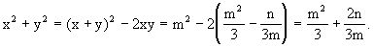
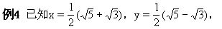求x²+6xy+y²的值．
分析 将x，y的值直接代入计算较繁，观察发现，已知中x，y的值正好是一对共轭无理数，所以很容易计算出x+y与xy的值，由此得到以下解法．
解 x²+6xy+y²=x²+2xy+y²+4xy
=(x+y)²+4xy
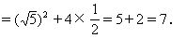
3．设参数法与换元法求值
如果代数式字母较多，式子较繁，为了使求值简便，有时可增设一些参数(也叫辅助未知数)，以便沟通数量关系，这叫作设参数法．有时也可把代数式中某一部分式子，用另外的一个字母来替换，这叫换元法．
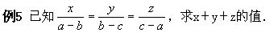
分析 本题的已知条件是以连比形式出现，可引入参数k，用它表示连比的比值，以便把它们分割成几个等式．
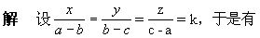
x＝(a-b)k，y＝(b-c)k，z＝(c-a)k．
所以
x+y+z=(a-b)k＋(b-c)k+(c-a)k=0．
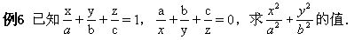
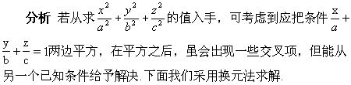
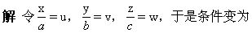
u+v+w=1，①
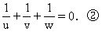
由②有
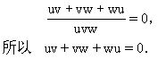
把①两边平方得
u²+v²+w²+2(uv+vw+wu)=1，
所以u²+v²+w²=1，
即
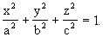
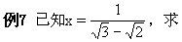
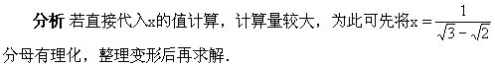
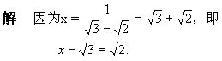
两边平方有
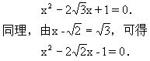
所以
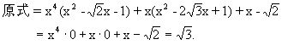
4．利用非负数的性质求值
若几个非负数的和为零，则每个非负数都为零，这个性质在代数式求值中经常被使用．
例8 若x²-4x+|3x-y|=-4，求y^{x}的值．
分析与解 x，y的值均未知，而题目却只给了一个方程，似乎无法求值，但仔细挖掘题中的隐含条件可知，可以利用非负数的性质求解．
因为x²-4x+|3x-y|=-4，所以
x²-4x＋4＋|3x-y|=0，
即 (x-2)²+|3x-y|=0．
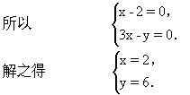
所以 y^{x}=6²=36．
例9 未知数x，y满足
(x²＋y²)m²-2y(x+n)m+y²+n²=0， 其中m，n表示非零已知数，求x，y的值．
分析与解 两个未知数，一个方程，对方程左边的代数式进行恒等变形，经过配方之后，看是否能化成非负数和为零的形式．
将已知等式变形为
m²x²+m²y²-2mxy-2mny+y²+n²=0，
(m²x²-2mxy+y²)+(m²y²-2mny+n²)=0，即 (mx-y)²+(my-n)²=0．
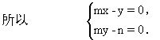
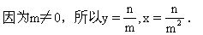
5．利用分式、根式的性质求值
分式与根式的化简求值问题，内容相当丰富，因此设有专门讲座介绍，这里只分别举一个例子略做说明．
例10 已知xyzt=1，求下面代数式的值：
分析 直接通分是笨拙的解法，可以利用条件将某些项的形式变一变．
解 根据分式的基本性质，分子、分母可以同时乘以一个不为零的式子，分式的值不变．利用已知条件，可将前三个分式的分母变为与第四个相同．
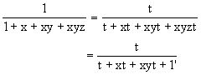
同理
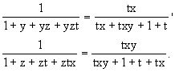
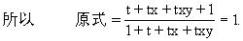
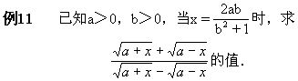
分析 计算时应注意观察式子的特点，若先分母有理化，计算反而复杂．因为这样一来，原式的对称性就被破坏了．这里所言的对称性是分利用这种对称性，或称之为整齐性，来简化我们的计算．
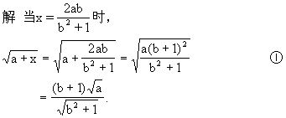
同样(但请注意算术根！)
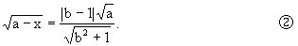
将①，②代入原式有
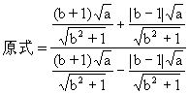
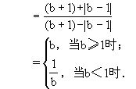
练习六
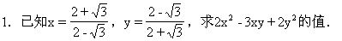
2．已知x+y=a，x²+y²=b²，求x⁴+y⁴的值．
3．已知a-b+c=3，a²+b²+c²=29，a³+b³+c³=45，求ab(a+b)+bc(b+c)+ca(c+a)的值．
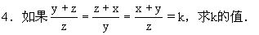
5．设a+b+c=3m，求(m-a)³+(m-b)³+(m-c)³-3(m-a)(m-b)(m-c)的值．
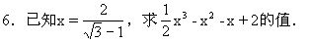
8．已知13x²-6xy+y²-4x+1=0，求(x+y)13·x10的值．

第七讲 根式及其运算
二次根式的概念、性质以及运算法则是根式运算的基础，在进行根式运算时，往往用到绝对值、整式、分式、因式分解，以及配方法、换元法、待定系数法等有关知识与解题方法，也就是说，根式的运算，可以培养同学们综合运用各种知识和方法的能力．下面先复习有关基础知识，然后进行例题分析．
二次根式的性质：
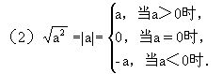
二次根式的运算法则：
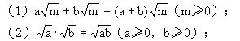
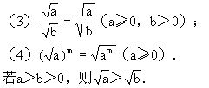
设a，b，c，d，m是有理数，且m不是完全平方数，则当且仅
当两个含有二次根式的代数式相乘时，如果它们的积不含有二次根式，则这两个代数式互为有理化因式．
例1 化简：
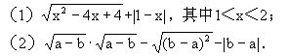
法是配方去掉根号，所以
因为x-2＜0，1-x＜0，所以
原式=2-x+x-1=1．
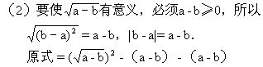
＝a-b-a+b-a+b=b-a．
说明 若根式中的字母给出了取值范围，则应在这个范围内进行化简；若没有给出取值范围，则应在字母允许取值的范围内进行化简．
例2 化简：
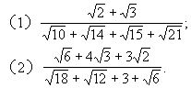
分析 两个题分母均含有根式，若按照通常的做法是先分母有理化，这样计算化简较繁．我们可以先将分母因式分解后，再化简．
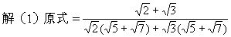
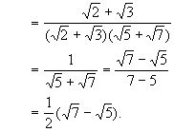
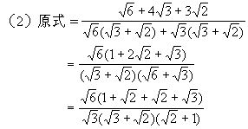
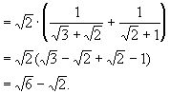
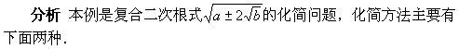
解法1 配方法．
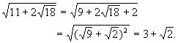
配方法是要设法找到两个正数x，y(x＞y)，使x+y=a，xy=b，则
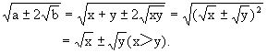
解法2 待定系数法．
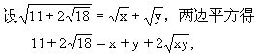
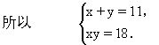
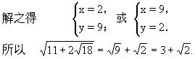
例4 化简：
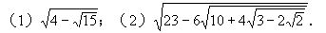
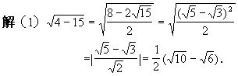
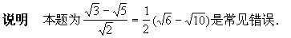
(2)这是多重复合二次根式，可从里往外逐步化简．
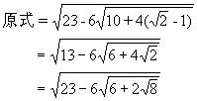
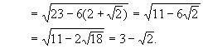
分析 被开方数中含有三个不同的根式，且系数都是2，可以看成
解 设
两边平方得
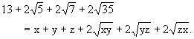
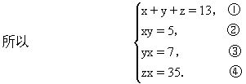
②×③×④得
(xyz)²=5×7×35=35²．
因为x，y，z均非负，所以xyz≥0，所以
xyz=35．⑤
⑤÷②，有z=7．同理有x=5，y=1．所求x，y，z显然满足①，所以
解 设原式=x，则
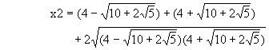
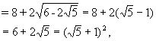
解法1 利用(a＋b)³＝a³＋b³＋3ab(a＋b)来解．
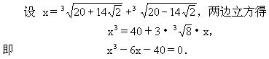
将方程左端因式分解有
(x-4)(x²＋4x＋10)＝0．
因为
x²＋4x＋10＝(x＋2)²＋6＞0，
所以x-4＝0，x＝4．所以原式＝4．
解法2
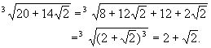
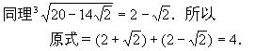
说明 解法2看似简单，但对于三次根号下的拼凑是很难的，因此本题解法1是一般常用的解法．
例8 化简：
解(1)
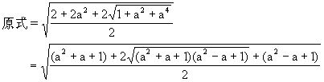
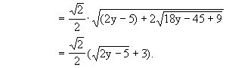
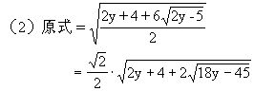
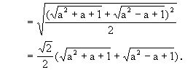
本小题也可用换元法来化简．
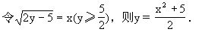
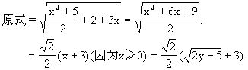
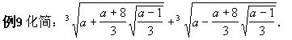
解 用换元法．
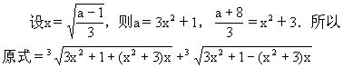
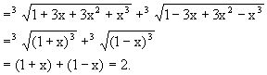
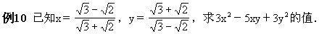
解 直接代入较繁，观察x，y的特征有
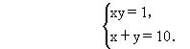
所以
3x²-5xy＋3y²＝3x²＋6xy＋3y²-11xy
＝3(x＋y)²-11xy
＝3×10²-11×1＝289．
例11 求
分析 本题的关键在于将根号里的乘积化简，不可一味蛮算．
解 设根号内的式子为A，注意到1＝(2-1)，及平方差公式(a＋b)(a-b)＝a²-b²，所以
A＝(2-1)(2＋1)(2²＋1)(2⁴＋1)…(2²56＋1)＋1
＝(2²-1)(2²＋1)(2⁴＋1)(2⁸＋1)…(2²56＋1)＋1
＝(2⁴-1)(2⁴＋1)(2⁸＋1)(2¹⁶＋1)…(2²56＋1)＋1
＝…＝(2²56-1)(2²⁵⁶＋1)＋1
＝2^{2×256}-1＋1＝2^{2×256}，
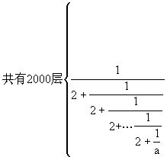
的值．
分析与解 先计算几层，看一看有无规律可循．
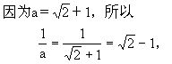
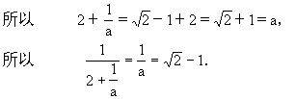
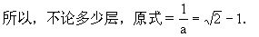
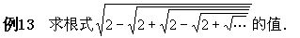
解 用构造方程的方法来解．设原式为x，利用根号的层数是无限的特点，有
两边平方得
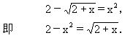
两边再平方得
x⁴-4x²＋4＝2＋x，所以x⁴-4x²-x＋2＝0．
观察发现，当x＝-1，2时，方程成立．因此，方程左端必有因式(x＋1)(x-2)，将方程左端因式分解，有
(x＋1)(x-2)(x²＋x-1)＝0．
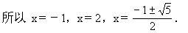
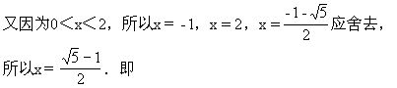
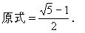
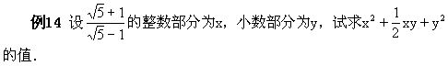
解 因为
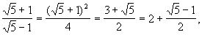
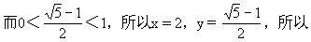
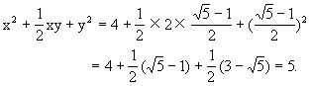
练习七
1．化简：
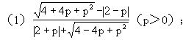
2．计算：
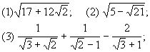
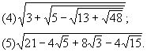
3．计算：
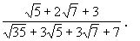
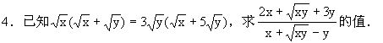
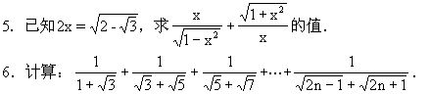
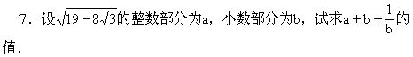

第九讲 一元二次方程
一元二次方程是中学代数的重要内容之一，是进一步学习其他方程、不等式、函数等的基础，其内容非常丰富，本讲主要介绍一元二次方程的基本解法．
方程ax²+bx+c=0(a≠0)称为一元二次方程．
一元二次方程的基本解法有开平方法、配方法、公式法和国式分解法．
对于方程ax²+bx+c=0(a≠0)，△=b²-4ac称为该方程的根的判别式．当△＞0时，方程有两个不相等的实数根，即
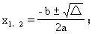
当△=0时，方程有两个相等的实数根，即
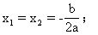
当△＜0时，方程无实数根．
分析 可以使用公式法直接求解，下面介绍的是采用因式分解法求解．
因为
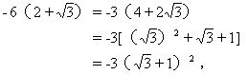
所以
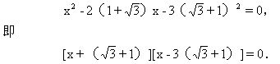
例2 解关于x的方程：
x²-(p²+q²)x+pq(p+q)(p-q)=0．
解 用十字相乘法分解因式得
[x-p(p-q)][x-q(p+q)]=0，
所以x₁=p(p-q)，x₂=q(p+q)．
例3 已知方程(2000x)²-2001×1999x-1=0的较大根为a，方程x²+1998x-1999=0的较小根为β，求α-β的值．
解 由方程(2000x)²-2001×1999x-1=0得
(2000²x+1)(x-1)=0，
(x+1999)(x-1)=0，
故x₁=-1999，x₂=1，所以β=-1999．所以
α-β=1-(-1999)=2000．
例4 解方程：(3x-1)(x-1)=(4x+1)(x-1)．
分析 本题容易犯的错误是约去方程两边的(x-1)，将方程变为
3x-1=4x+1，
所以x=-2，这样就丢掉了x=1这个根．故特别要注意：用含有未知数的整式去除方程两边时，很可能导致方程失根．本题正确的解法如下．
解 (3x-1)(x-1)-(4x+1)(x-1)=0，
(x-1)[(3x-1)-(4x+1)]=0，
(x-1)(x+2)=0，
所以 x₁=1，x₂=-2．
例5 解方程：x²-3｜x｜-4=0．
分析 本题含有绝对值符号，因此求解方程时，要考虑到绝对值的意义．
解法1 显然x≠0．当x＞0时，x²-3x-4=0，所以x₁=4，x₂=-1(舍去)．当x＜0时，x²+3x-4=0，所以x₃=-4，x₄=1(舍去)．
所以原方程的根为x₁=4，x₂=-4．
解法2 由于x²=｜x｜²，所以
｜x｜²-3｜x｜-4=0，
所以 (｜x｜-4)(｜x｜+1)=0，
所以 ｜x｜=4，｜x｜=-1(舍去)．
所以 x₁=4，x₂=-4．
例6 已知二次方程
3x²-(2a-5)x-3a-1=0
有一个根为2，求另一个根，并确定a的值．
解 由方程根的定义知，当x=2时方程成立，所以
3×2²-(2a-5)×2-3a-1=0，
故a=3．原方程为
3x²-x-10=0，即(x-2)(3x+5)=0，
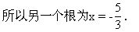
例7 解关于x的方程：ax²+c=0(a≠0)．
分析 含有字母系数的方程，一般需要对字母的取值范围进行讨论．
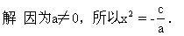
当c=0时，x₁=x₂=0；
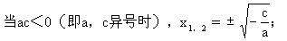
当ac＞0(即a，c同号时)，方程无实数根．
例8 解关于x的方程：
(m-1)x²+(2m-1)x+m-3=0．
分析 讨论m，由于二次项系数含有m，所以首先要分m-1=0与m-1≠0两种情况(不能认为方程一定是一元二次方程)；当m-1≠0时，再分△＞0，△=0，△＜0三种情况讨论．
解 分类讨论．
(1)当m=1时，原方程变为一元一次方程
x-2=0，
所以x=2．
(2)当m≠1时，原方程为一元二次方程．
△=(2m-1)²-4(m-1)(m-3)=12m-11．
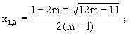
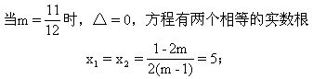
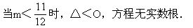
例9 解关于x的方程：
a²(x²-x+1)-a(x²-1)=(a²-1)x．
解 整理方程得
(a²-a)x²-(2a²-1)x+(a²+a)=0．
(1)当a²-a≠0，即a≠0，1时，原方程为一元二次方程，因式分解后为
[ax-(a+1)][(a-1)x-a]=0，
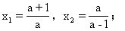
(2)当a²-a=0时，原方程为一元一次方程，当a=0时，x=0；当a=1时，x=2．
例10 求k的值，使得两个一元二次方程
x²+kx-1=0，x²+x+(k-2)=0
有相同的根，并求两个方程的根．
解 不妨设a是这两个方程相同的根，由方程根的定义有
a²+ka-1=0， ①
a²+a+(k-2)=0． ②
①-②有
ka-1-a-(k-2)=0，
即 (k-1)(a-1)=0，
所以k=1，或a=1．
(1)当k=1时，两个方程都变为x²+x-1=0，所以两个方程有两个相同的根
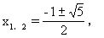
没有相异的根；
(2)当a=1时，代入①或②都有k=0，此时两个方程变为
x²-1=0，x²+x-2=0．
解这两个方程，x²-1=0的根为x₁=1，x₂=-1；x²+x-2=0的根为x₁=1，x₂=-2．x=1为两个方程的相同的根．
例11 若k为正整数，且关于x的方程
(k²-1)x²-6(3k-1)x+72=0
有两个不相等的正整数根，求k的值．
解 原方程变形、因式分解为
(k+1)(k-1)x²-6(3k-1)x+72=0，
[(k+1)x-12][(k-1)x-6]=0，
即
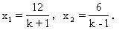
4，7．所以k=2，3使得x₁，x₂同时为正整数，但当k=3时，x₁=x₂=3，与题目不符，所以，只有k=2为所求．
例12 关于x的一元二次方程x²-5x=m²-1有实根a和β，且｜α｜+｜β｜≤6，确定m的取值范围．
解 不妨设方程的根α≥β，由求根公式得
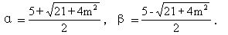
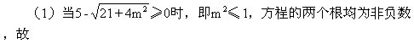
｜α｜+｜β｜=α+β=5＜6，
符合要求，所以m²≤1．
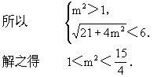
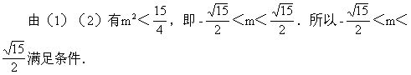
例13 设a，b，c为△ABC的三边，且二次三项式x²+2ax+b²与x²+2cx-b²有一次公因式，证明：△ABC一定是直角三角形．
证 因为题目中的两个二次三项式有一次公因式，所以二次方程x²+2ax+b²=0与x²+2cx-b²=0必有公共根，设公共根为x₀ ，则
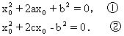
两式相加得
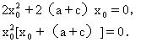
若x₀=0，代入①式得b=0，这与b为△ABC的边不符，所以公共根x₀=-(a＋c)．把x₀=-(a＋c)代入①式得
(a+c)²-2a(a+c)+bg2=0，
整理得
a²=b²+c²
所以△ABC为直角三角形．
例14 有若干个大小相同的球，可将它们摆成正方形或正三角形，摆成正三角形时比摆成正方形时每边多两个球，求球的个数．
解 设小球摆成正三角形时，每边有x个球，则摆成正方形时每边有(x-2)个球．此时正三角形共有球
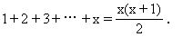
此时正方形共有(x-2)²个球，所以
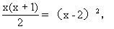
即 x²-9x+8=0，
x₁=1，x₂=8．
因为x-2≥1，所以x₁=1不符合题意，舍去．所以x=8，此时共有球(x-2)²=36个．
练 习 九
1．解方程：
(2)20x²+253x+800=0；
(3)x²+｜2x-1｜-4=0．
2．解下列关于x的方程：
(1)abx²-(a⁴+b⁴)x+a³b³=0；
(2)(2x²-3x-2)a²+(1-x²)b²=ab(1+x²)．
3．若对任何实数a，关于x的方程
x²-2ax-a+2b=0
都有实数根，求实数b的取值范围．
4．若方程x²+ax+b=0和x²+bx+a=0有一个公共根，求(a+b)²000的值．
5．若a，b，c为△ABC的三边，且关于x的方程
4x²+4(a²+b²+c²)x+3(a²b²+b²c²+c²a²)=0有两个相等的实数根，试证△ABC是等边三角形．

第十讲 含参数的一元二次方程的整数根问题
对于一元二次方程ax²＋bx＋c=0(a≠0)的实根情况，可以用判别式Δ=b²-4ac来判别，但是对于一个含参数的一元二次方程来说，要判断它是否有整数根或有理根，那么就没有统一的方法了，只能具体问题具体分析求解，当然，经常要用到一些整除性的性质．本讲结合例题来讲解一些主要的方法．
例1 m是什么整数时，方程
(m²-1)x²-6(3m-1)x＋72＝0
有两个不相等的正整数根．
解法1 首先，m²-1≠0，m≠±1．Δ=36(m-3)²＞0，所以m≠3．用求根公式可得
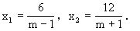
由于x₁，x₂是正整数，所以
m-1=1，2，3，6，m+1=1，2，3，4，6，12，
解得m=2．这时x₁=6，x₂=4．
解法2 首先，m²-1≠0，m≠±1．设两个不相等的正整数根为x₁，x₂，则由根与系数的关系知
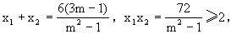
所以m²-1=2，3，4，6，8，9，12，18，24，36，72，即
m²＝3，4，5，7，9，10，13，19，25，37，73，
只有m²=4，9，25才有可能，即m=±2，±3，±5．
经检验，只有m=2时方程才有两个不同的正整数根．
说明 一般来说，可以先把方程的根求出来(如果比较容易求的话)，然后利用整数的性质以及整除性理论，就比较容易求解问题，解法1就是这样做的．有时候也可以利用韦达定理，得到两个整数，再利用整除性质求解，解法2就是如此，这些都是最自然的做法．
例2 已知关于x的方程
a²x²-(3a²-8a)x＋2a²-13a＋15=0
(其中a是非负整数)至少有一个整数根，求a的值．
分析 “至少有一个整数根”应分两种情况：一是两个都是整数根，另一种是一个是整数根，一个不是整数根．我们也可以像上题一样，把它的两个根解出来．
解 因为a≠0，所以
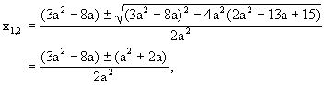
所以
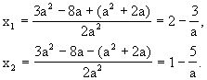
所以只要a是3或5的约数即可，即a=1，3，5．
例3 设m是不为零的整数，关于x的二次方程
mx²-(m-1)x＋1＝0
有有理根，求m的值．
解 一个整系数的一元二次方程有有理根，那么它的判别式一定是完全平方数．令
Δ=(m-1)²-4m＝n²，
其中n是非负整数，于是
m²-6m+1=n²，
所以 (m-3)2-n2=8，
(m-3＋n)(m-3-n)＝8．
由于m-3＋n≥m-3-n，并且
(m-3＋n)+(m-3-n)=2(m-3)
是偶数，所以m-3＋n与m-3-n同奇偶，所以
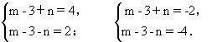
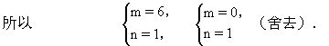
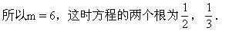
说明 一个整系数的一元二次方程如果有整数根或有理根，那么它的判别式一定是完全平方数，然后利用平方数的性质、解不定方程等手段可以将问题解决．
例4 关于x的方程
ax²+2(a-3)x+(a-2)=0
至少有一个整数解，且a是整数，求a的值．
解 当a=0时，原方程变成-6x-2=0，无整数解．
当a≠0时，方程是一元二次方程，它至少有一个整数根，说明判别式
Δ＝4(a-3)²-4a(a-2)＝4(9-4a)
为完全平方数，从而9-4a是完全平方数．令9-4a=n²，则n是正奇数，
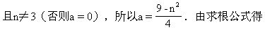
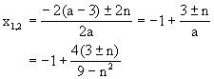
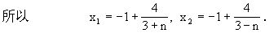
要使x₁为整数，而n为正奇数，只能n=1，从而a=2．要使x₂为整数，即n-3｜4，n可取1，5，7，从而a=2，-4，-10．
综上所述，a的值为2，-4，-10．
说明 本题是前面两种方法的“综合”．既要用判别式是平方数，又要用直接求根．有时候，往往是几种方法一同使用．
例5 已知关于x的方程
x²＋(a-6)x＋a=0
的两根都是整数，求a的值．
解 设两个根为x₁≥x₂，由韦达定理得
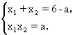
从上面两式中消去a得
x₁x₂+x₁+x₂＝6，
所以 (x₁＋1)(x₂+1)=7，
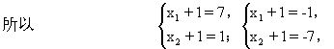
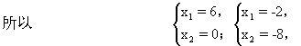
所以a=x₁x₂=0或16．
说明 利用韦达定理，然后把参数消去，得到的是关于x₁，x₂的不定方程，而求解这个对称的不定方程往往是容易入手的．
例6 求所有有理数r，使得方程
rx²+(r+1)x＋(r-1)=0
的所有根是整数．
分析 首先对r=0和r≠0进行讨论．r=0时，是关于x的一次方程；r≠0时，是关于x的二次方程，由于r是有理数，处理起来有些困难，这时用直接求根或用判别式来做，均不能奏效．可用韦达定理，先把这个有理数r消去．
解 当r=0时，原方程为x-1=0，所以x=1．
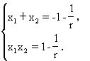
当r≠0时，原方程是关于x的一元二次方程，设它的两个整数根为x₁，x₂，且x₁≥x₂，则
消去r得
x₁x₂-x₁-x₂＝2，
所以(x₁-1)(x₂-1)=3．
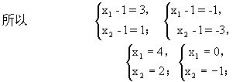
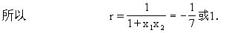
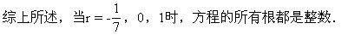
例7 已知a是正整数，且使得关于x的一元二次方程
ax²＋2(2a-1)x＋4(a-3)=0
至少有一个整数根，求a的值．
解 将原方程变形为
(x＋2)²a= 2(x＋6)．
显然x＋2≠0，于是
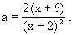
由于a是正整数，所以a≥1，即
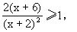
所以 x²+2x-8≤0，
(x＋4)(x-2)≤0，
所以 -4≤x≤2(x≠-2)．
当x=-4，-3，-1，0，1，2时，得a的值为1，6，10，3，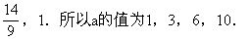
说明 从解题过程中知，当a=1时，有两个整数根-4，2；当a=3，6，10时，方程只有一个整数根．有时候，在关于x的一元二次方程中，如果参数是一次的，可以先对这个参数来求解．
例8 已知方程x²+bx+c=0与x²+cx＋b=0各有两个整数根x₁，x₂
(2)求证：b-1≤c≤b＋1；
(3)求b，c的所有可能的值．
解 (1)由x₁x₂＞0知，x₁与x₂同号．若x₁＞0，则x₂＞0，
(2)由(1)知，x₁＜0，x₂＜0，所以x₁≤-1，x₂≤-1．由韦达定理
c-(b-1)=x₁x₂＋x₁＋x₂＋1
=(x1＋1)(x2+1)≥0，
所以 c≥b-1．
同理有
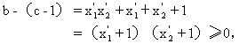
所以 c≤b+1，
所以 b-1≤c≤b+1．
(3)由(2)可知，b与c的关系有如下三种情况：
(i)c=b＋1．由韦达定理知
x₁x₂=-(x₁＋x₂)＋1，
所以 (x₁＋1)(x₂＋1)=2，
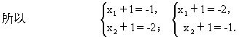
解得x₁＋x₂=-5，x₁x₂=6，所以b=5，c=6．
(ii)c=b．由韦达定理知
x₁x₂=-(x₁＋x₂)，
所以 (x₁+1)(x₂＋1)=1，
所以x₁=x₂=-2，从而b=4，c=4．
(iii)c=b-1．由韦达定理知
所以
综上所述，共有三组解：(b，c)=(5，6)，(4，4)，(6，5)．
练习十
1．填空：
(1)方程x²+px+1997=0恰有两个正整数根x₁，x₂，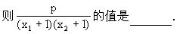
(2)已知k为整数，且关于x的方程
(k²-1)x²-3(3k-1)x＋18=0
有两个不相同的正整数根，则k=____．
(3)两个质数a，b恰好是关于x的方程x²-21x＋t=0的两个根，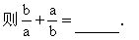
(4)方程x²+px＋q=0的两个根都是正整数，并且p+q=1992，则方程较大根与较小根的比等于____．
(5)已知方程(a²-1)x²-2(5a+1)x＋24=0有两个不相等的负整数根，则整数a的值是____．
2．设m为整数，且4＜m＜40，又方程
(x²-2(2m-3)x+4m²-14m+8＝0
有两个整数根，求m的值及方程的根．
3．已知关于x的一元二次方程
x²+(m-17)x+m-2=0
的两个根都是正整数，求整数m的值．
4．求使关于x的方程a²x²＋ax＋1-7a²=0的两根都是整数的所有正数a．
5．求所有的整数a，使得关于x的二次方程
ax²＋2ax＋a-9＝0
至少有一个整数根．

第十一讲 分式方程(组)的解法
分母中含有未知数的方程叫分式方程．解分式方程的基本思想是转化为整式方程求解，转化的基本方法是去分母、换元，但也要灵活运用，注意方程的特点进行有效的变形．变形时可能会扩大(或缩小)未知数的取值范围，故必须验根．
例1 解方程
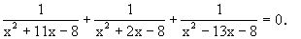
解 令y=x²＋2x-8，那么原方程为
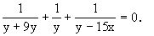
去分母得
y(y-15x)＋(y+9x)(y-15x)＋y(y＋9x)=0，
y²-4xy-45x²=0，
(y+5x)(y-9x)=0，
所以 y=9x或y=-5x．
由y=9x得x²+2x-8=9x，即x²-7x-8=0，所以x₁=-1，x₂=8；由y=-5x，得x²+2x-8=-5x，即x²＋7x-8=0，所以x₃=-8，x₄=1．
经检验，它们都是原方程的根．
例2 解方程
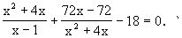
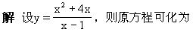
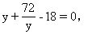
y²-18y+72=0，
所以 y₁=6或y₂=12．
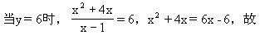x²-2x＋6=0．
此方程无实数根．
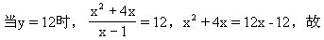
x²-8x+12=0，
所以 x₁=2或x₂=6．
经检验，x₁=2，x₂=6是原方程的实数根．
例3 解方程
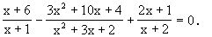
分析与解 我们注意到：各分式的分子的次数不低于分母的次数，故可考虑先用多项式除法化简分式．原方程可变为
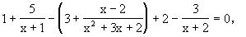
整理得
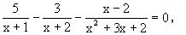
去分母、整理得
x＋9=0，x=-9．
经检验知，x=-9是原方程的根．
例4 解方程
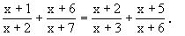
分析与解 方程中各项的分子与分母之差都是1，根据这一特点把每个分式化为整式和真分式之和，这样原方程即可化简．原方程化为
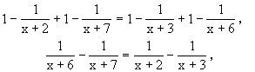
即
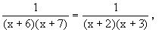
所以
((x+6)(x+7)=(x+2)(x+3)．
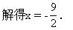
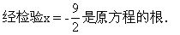
例5 解方程
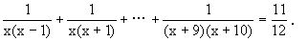
分析与解 注意到方程左边每个分式的分母中两个一次因式的差均为常数1，故可考虑把一个分式拆成两个分式之差的形式，用拆项相消进行化简．原方程变形为
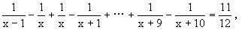
整理得
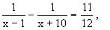
去分母得
x²＋9x-22＝0，
解得 x₁=2，x₂=-11．
经检验知，x₁=2，x₂=-11是原方程的根．
例6 解方程
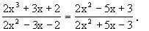
次项与常数项符号相反，故可考虑用合比定理化简．原方程变形为
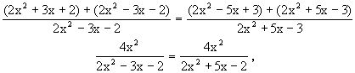
所以
x=0或2x²-3x-2=2x²+5x-3．
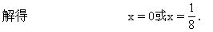
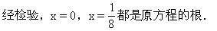
例7 解方程
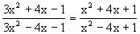
分析与解 形式与上例相似．本题中分子与分母只是一次项的符号相反，故可考虑用合分比定理化简．原方程变形为
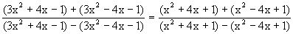
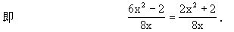
当x≠0时，解得x=±1．
经检验，x=±1是原方程的根，且x=0也是原方程的根．
说明 使用合分比定理化简时，可能发生增根和失根的现象，需细致检验．
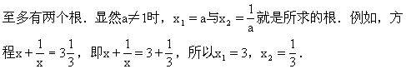
例8 解方程
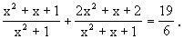
解 将原方程变形为
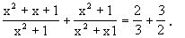
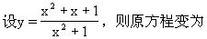
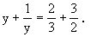
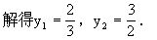
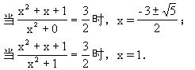
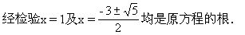
例9 解关于x的方程
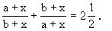
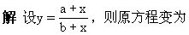
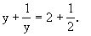
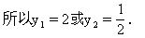
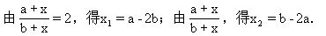
将x₁=a-2b或x₂=b-2a代入分母b+x，得a-b或2(b-a)，所以，当a≠b时，x₁=a-2b及x₂=b-2a都是原方程的根．当a=b时，原方程无解．
例10 如果方程
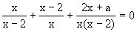
只有一个实数根，求a的值及对应的原方程的根．
分析与解 将原方程变形，转化为整式方程后得
2x²-2x+(a+4)=0． ①
原方程只有一个实数根，因此，方程①的根的情况只能是：(1)方程①有两个相等的实数根，即
△=4-4·2(a+4)=0．
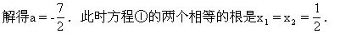
(2)方程①有两个不等的实数根，而其中一根使原方程分母为零，即方程①有一个根为0或2．
(i)当x=0时，代入①式得a+4=0，即a=-4．这时方程①的另一个根是x=1(因为2x²-2x=0，x(x-1)=0，x₁=0或x₂＝1．而x₁＝0是增根)．它不使分母为零，确是原方程的唯一根．
(ii)当x=2时，代入①式，得
2×4-2×2＋(a+4)=0，
即a=-8．这时方程①的另一个根是x=-1(因为2x²-2x-4=0．(x-2)(x+1)=0，所以x₁=2(增根)，x₂=-1)．它不使分母为零，确是原方程的唯一根．
因此，若原分式方程只有一个实数根时，所求的a的值分别是
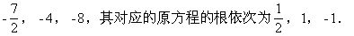
练习十一
1．填空：
(3)如果关于x的方程
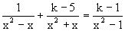
有增根x=1，则k=____．
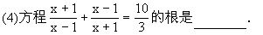
2．解方程
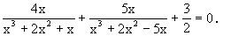
3．解方程
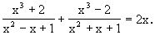
4．解方程
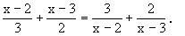
5．解方程
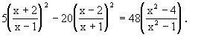
6．解方程
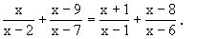
7．m是什么数值时，方程
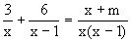
有根？

第十二讲 无理方程的解法
未知数含在根号下的方程叫作无理方程(或根式方程)，这是数学竞赛中经常出现的一些特殊形式的方程中的一种．解无理方程的基本思想是把无理方程转化为有理方程来解，在变形时要注意根据方程的结构特征选择解题方法．常用的方法有：乘方法、配方法、因式分解法、设辅助元素法、利用比例性质法等．本讲将通过例题来说明这些方法的运用．
例1 解方程
解 移项得
两边平方后整理得
再两边平方后整理得
x²＋3x-28＝0，
所以 x₁=4，x₂=-7．
经检验知，x₂=-7为增根，所以原方程的根为x=4．
说明 用乘方法(即将方程两边各自乘同次方来消去方程中的根号)来解无理方程，往往会产生增根，应注意验根．
例2 解方程
方公式将方程的左端配方．将原方程变形为
所以
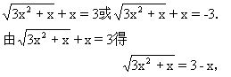
两边平方得
3x²+x=9-6x＋x²，
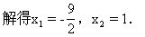
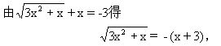

两边平方得
3x²+x=x²＋6x＋9，
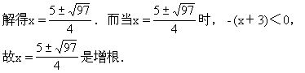
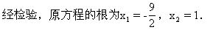
例3 解方程
即
所以
移项得
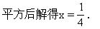
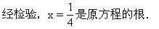
例4 解方程
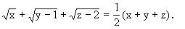
解 三个未知量、一个方程，要有确定的解，则方程的结构必然是极其特殊的．将原方程变形为
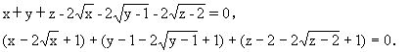
配方得
利用非负数的性质得
所以 x=1，y=2，z=3．
经检验，x=1，y=2，z=3是原方程的根．
例5 解方程
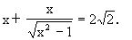
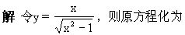
所以
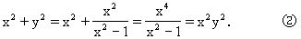
将①两边平方、并利用②得
x²y²＋2xy-8=0，
(xy＋4)(xy-2)=0．
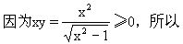
xy=2． ③
例6 解方程
解 观察到题中两个根号的平方差是13，即
②÷①便得
由①，③得
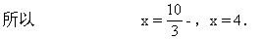
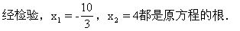
例7 解方程
分析与解 注意到
(2x²-1)-(x²-3x-2)=(2x²+2x+3)-(x²-x+2)．
设
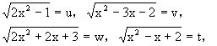
则
u²-v²＝w²-t²， ①
u+v=w+t． ②
因为u+v=w+t=0无解，所以①÷②得
u-v=w-t． ③
②＋③得u=w，即
解得x=-2．
经检验，x=-2是原方程的根．
例8 解方程
整理得 y³-1=(1-y)²，
即 (y-1)(y²+2)=0．
解得y=1，即x=-1．
经检验知，x=-1是原方程的根．
整理得 y³-2y²+3y=0．
解得y=0，从而x=-1．
例9 解方程
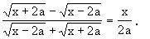
边的分式的分子与分母只有一些项的符号不同，则可用合分比定理化简方程．
根据合分比定理得
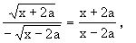
两边平方得
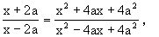
再用合分比定理得
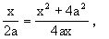
化简得x²=4a²．解得x=±2a．
经检验，x=±2a是原方程的根．
练习十二
1．填空：
2．解方程
3．解方程
4．解方程
5．解方程
6．解关于x的方程
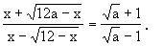

第十三讲 简易高次方程的解法
在整式方程中，如果未知数的最高次数超过2，那么这种方程称为高次方程．一元三次方程和一元四次方程有一般解法，但比较复杂，且超过了初中的知识范围，五次或五次以上的代数方程没有一般的公式解法，这由挪威青年数学家阿贝尔于1824年作出了证明，这些内容我们不讨论．本讲主要讨论用因式分解、换元等方法将某些高次方程化为低次方程来解答．
例1 解方程
x³-2x²-4x＋8=0．
解 原方程可变形为
x²(x-2)-4(x-2)=0，
(x-2)(x2-4)=0，
(x-2)²(x+2)=0．
所以
x₁＝x₂＝2，x₃=-2．
说明 当ad=bc≠0时，形如ax³＋bx²＋cx＋d=0的方程可这样
=0可化为
bkx³+bx²+dkx+d=0，
即 (kx+1)(bx²+d)=0．
方程ax⁴+bx³+cx+d=0也可以用类似方法处理．
例2 解方程
(x-2)(x＋1)(x＋4)(x+7)=19．
解 把方程左边第一个因式与第四个因式相乘，第二个因式与第三个因式相乘，得
(x²+5x-14)(x²＋5x＋4)=19．
设
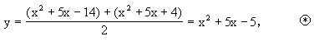
则
(y-9)(y+9)=19，
即 y²-81＝19．
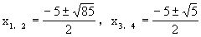
说明 在解此题时，仔细观察方程中系数之间的特殊关系，则可用换元法解之．
例3 解方程
(6x＋7)²(3x+4)(x+1)=6．
解 我们注意到
2(3x+4)=6x＋8=(6x+7)+1，
6(x+1)=6x＋6=(6x＋7)-1，
所以利用换元法．设y=6x＋7，原方程的结构就十分明显了．令
y=6x＋7， ①
由(6x＋7)²(3x＋4)(x＋1)=6得
(6x＋7)²(6x＋8)(6x＋6)=6×12，
即
y²(y＋1)(y-1)=72，
y⁴-y²-72＝0，
(y²＋8)(y²-9)=0．
因为y²＋8＞0，所以只有y²-9=0，y=±3．代入①式，解得原方程的根为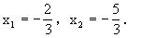
例4 解方程
12x⁴-56x³+89x²-56x+12=0．
解 观察方程的系数，可以发现系数有以下特点：x⁴的系数与常数项相同，x³的系数与x的系数相同，像这样的方程我们称为倒数方程．由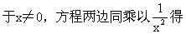
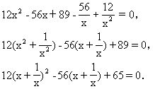
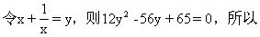
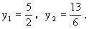
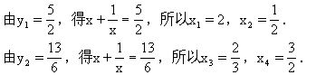
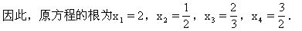
例5 解方程
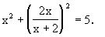
解 方程的左边是平方和的形式，添项后可配成完全平方的形式．
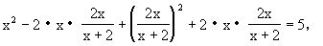
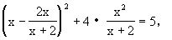
所以
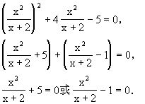
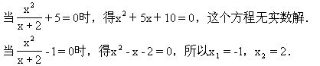
经检验，x₁=-1，x₂=2是原方程的根．
例6 解方程
(x+3)⁴+(x+1)⁴=82．
分析与解 由于左边括号内的两个二项式只相差一个常数，所以设
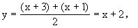
于是原方程变为
(y＋1)⁴＋(y-1)⁴＝82，
整理得
y⁴+6y2⁻40=0．
解这个方程，得y=±2，即
x+2=±2．
解得原方程的根为x₁=0，x₂=-4．
说明 本题通过换元，设y=x＋2后，消去了未知数的奇次项，使方程变为易于求解的双二次方程．一般地，形如
(x＋a)⁴＋(x+b)⁴=c
例7 解方程
x⁴-10x³-2(a-11)x²＋2(5a+6)x+2a+a²=0，其中a是常数，且a≥-6．
解 这是关于x的四次方程，且系数中含有字母a，直接对x求解比较困难(当然想办法因式分解是可行的，但不易看出)，我们把方程写成关于a的二次方程形式，即
a²-2(x²-5x-1)a+(x⁴-10x³＋22x²+12x)=0，
△=4(x²-5x-1)²-4(x4-10x³＋22x²＋12x)
=4(x²-2x+1)．
所以
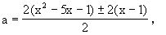
所以
a=x²-4x-2或a=x²-6x．
从而再解两个关于x的一元二次方程，得
练习十三
1．填空：
(1)方程(x＋1)(x＋2)(x＋3)(x＋4)=24的根为_______．
(2)方程x³-3x＋2=0的根为_____．
(3)方程x⁴+2x³-18x²-10x+25=0的根为_______．
(4)方程(x²+3x-4)²＋(2x²-7x＋6)²=(3x²-4x+2)²的根为______．
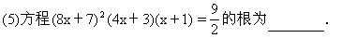
2．解方程
(4x＋1)(3x+1)(2x+1)(x+1)=3x⁴．
3．解方程
x⁵＋2x⁴-5x³＋5x²-2x-1=0．
4．解方程
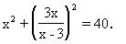
5．解方程
(x+2)⁴+(x-4)⁴=272．
6．解关于x的方程
x³+(a-2)x²-(4a+1)x-a²＋a+2=0．

第十四讲 有关方程组的问题
在教科书上，我们已经知道了二元一次方程组、三元一次方程组以及简单的二元二次方程组的解法．利用这些知识，可以研究一次函数的图像、二次函数的图像以及与此有关的问题．本讲再介绍一些解方程组的方法与技巧．
1．二元二次方程组
解二元二次方程组的基本途径是“消元”和“降次”．
由一个二次和一个一次方程组成的二元二次方程组的一般解法是代入法，由两个二次方程组成的二次方程组在中学阶段只研究它的几种特殊解法．
如果两个方程的二次项的对应系数成比例，可用加减消元法消去二次项．
例1 解方程组
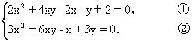
解 ②×2-①×3得
4x＋9y-6＝0．
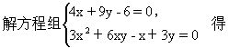
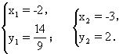
方程组中含有某一未知数的对应项的系数的比相等，可用加减消元法消去这个未知数．
例2 解方程组
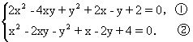
解 ②×(-2)+①得
3y²+3y-6=0，
所以 y₁=1，y₂=-2．
解方程组
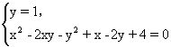
与
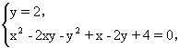
得原方程组的解
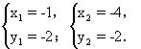
方程组中至少有一个方程可以分解为一次方程的方程组，可用因式分解法解．
例3 解方程组
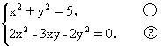
解 由②得
(2x+y)(x-2y)=0，
所以 2x+y=0或x-2y=0．
因此，原方程组可化为两个方程组
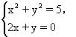
与
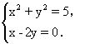
解这两个方程组得原方程组的解为
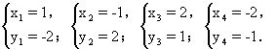
如果两个方程都没有一次项，可用加减消元法消去常数项，再用因式分解法求解．
例4 解方程组
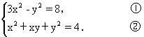
解 由①-②×2得
x²-2xy-3y²=0，
即 (x+y)(x-3y)=0，
所以 x＋y=0或x-3y=0．
分别解下列两个方程组
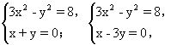
得原方程组的解为
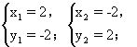
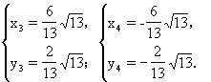
2．二元对称方程组
方程中的未知数x，y互换后方程保持不变的二元方程叫作二元对称方程．例如
x²-5xy＋y²-3x-3y=7，
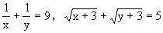
等都是二元对称方程．
由二元对称方程组成的方程组叫作二元对称方程组．例如
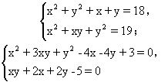
等都是二元对称方程组．
我们把
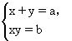
叫作基本对称方程组．基本对称方程组通常用代入法或韦达定理求解．
例5 解方程组
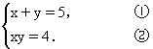
解 方程组中的x，y分别是新方程
m²-5m+4=0
的两个解．解关于m的一元二次方程得m₁=1，m₂=4，所以原方程组的解是
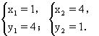
这个方程组亦可用代入法求解(略)．
由于一般的二元对称式总可以用基本对称式x+y和xy表示，因此在解二元对称方程组时，一定可以用x＋y和xy作为新的未知数，通过换元转化为基本对称方程组．
例6 解方程组
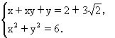
解 原方程组可变形为
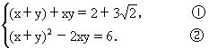
①×2＋②得
令u=x＋y，则
即
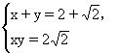
而方程组
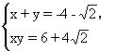
无实数解．
综上所述，方程组的解为
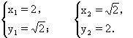
例7 解方程组
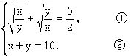
分析 本题是一个对称方程组的形式，观察知它可转化为基本对称方程组的形式．
解 由①得
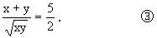
xy=16． ④
由②，④可得基本对称方程组
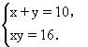
于是可得方程组的解为
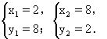
例8 解方程组
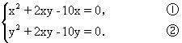
分析 本题属于二元轮换对称方程组类型，通常可以把两个方程相减，因为这样总能得到一个方程x-y=0，从而使方程降次化简．
解 ①-②，再因式分解得
(x-y)(x+y-10)=0，
所以 x-y-0或x＋x-10=0．
解下列两个方程组
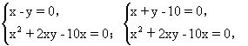
得原方程组的四组解为
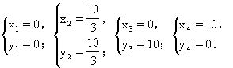
例9 解方程组
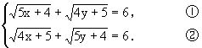
解法1 用换元法．设
4x＋5=A，4y+5=B，
则有
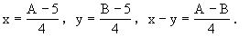
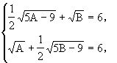
即
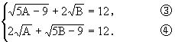
③-④并平方得
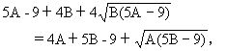
整理得
所以
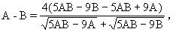
因此A-B=0或
分别解下列两个方程组
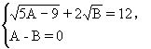
与
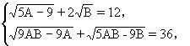
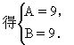
经检验，A=B=9适合方程③，④，由此得原方程组的解是
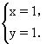
解法2 ①-②得
即
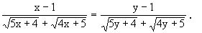

所以x-1与y-1同号或同为零．由方程①得
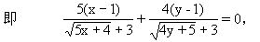
所以x-1与y-1不能同正，也不能同负．从而
x-1=0，y-1=0．
由此解得
经检验，x=1，y=1是方程组的解．
练习十四
1．填空：
(1)方程组
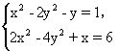
的解有_____组．
(2)若x，y是方程组
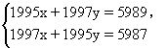
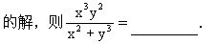
(3)已知3a+b+2c=3，且a+3b+2c=1，则2a+c=_____．
(4)已知实数x，y，z满足方程组
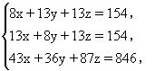
则xyz=________．
2．解方程组：
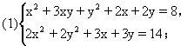
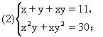
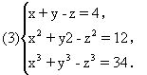
3．设a，b，c，x，y，z都是实数．若
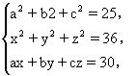
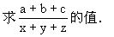
4．已知一元二次方程
a(x＋1)(x+2)+b(x+2)(x＋3)＋c(x＋3)(x＋1)=0
有两根0，1，求a∶b∶c．
5．(1)解方程组
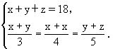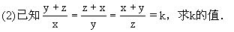

第十五讲 根与系数的关系及其应用
如果一元二次方程ax²＋bx＋c=0(a≠0)的两根为x₁，x₂，那么
反过来，如果x₁，x₂满足x₁+x₂=p，x₁x₂=q，则x₁，x₂是一元二次方程x₂-px+q=0的两个根．一元二次方程的韦达定理，揭示了根与系数的一种必然联系．利用这个关系，我们可以解决诸如已知一根求另一根、求根的代数式的值、构造方程、证明等式和不等式等问题，它是中学数学中的一个有用的工具．
1．已知一个根，求另一个根
利用韦达定理，我们可以通过方程的一个根，求出另一个根．
例1 方程(1998x)²-1997·1999x-1=0的大根为a，方程x²＋1998x-1999=0的小根为b，求a-b的值．
解 先求出a，b．
由观察知，1是方程(1998x)²-1997·1999x-1=0的根，于是由韦达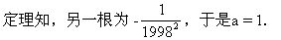
又从观察知，1也是方程x²＋1998x-1999=0的根，此方程的另一根为-1999，从而b=-1999．
所以a-b=1-(-1999)=2000．
例2 设a是给定的非零实数，解方程
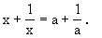
解 由观察易知，x1=a是方程的根．又原方程等价于
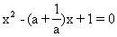
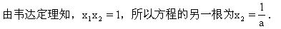
2．求根的代数式的值
在求根的代数式的值的问题中，要灵活运用乘法公式和代数式的恒等变形技巧．
例3 已知二次方程x²-3x＋1=0的两根为α，β，求：
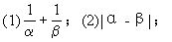
(3) α³＋β³；(4) α³-β³．
解 由韦达定理知
α+β=3，αβ=1．
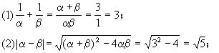
(3)α³＋β³=(α+β)(α²-αβ+β²)
=(α+β)[(α+β)²-3αβ]
=3(9-3)=18；
(4)α³-β³=(α-β)(α²+αβ+β²)
=(α-β)[(α+β)²-αβ]
例4 设方程4x²-2x-3=0的两个根是α和β，求4α²＋2β的值．
解 因为α是方程4x²-2x-3=0的根，所以
4α²-2α-3＝0，
即
4α²=2α＋3．
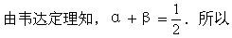
4α²+2β=2α+3+2β=2(α+β)+3=4．
例5 已知α，β分别是方程x²＋x-1=0的两个根，求2α⁵+5β³的值．
解 由于α，β分别是方程x²＋x-1=0的根，所以
α²+α-1=0，β²+β-1=0，
即 α²=1-α，β²=1-β．
α⁵=(α²)²·α=(1-α)²α=(α²-2α+1)α
=(1-α-2α+1)α=-3α²+2α
=-3(1-α)+2α=5α-3，
β³=β²·β=(1-β)β=β-β²
=β-(1-β)=2β-1．
所以
2α⁵+5β³=2(5α-3)+5(2β-1)
=10(α+β)-11=-21．
说明 此解法的关键在于利用α，β是方程的根，从而可以把它们的幂指数降次，最后都降到一次，这种方法很重要．
例6 设一元二次方程ax²＋bx＋c=0的两个实根的和为s₁，平方和为s₂，立方和为s₃，求as₃＋bs₂＋cs₁的值．
解 设x₁，x₂是方程的两个实根，于是
所以 as₃＋bs₂＋cs₁=0．
说明 本题最“自然”的解法是分别用a，b，c来表示s₁，s₂，s₃，然后再求as₃＋bs₂＋cs₁的值．当然这样做运算量很大，且容易出错．下面我们再介绍一种更为“本质”的解法．
另解 因为x₁，x₂是方程的两个实根，所以
同理
将上面两式相加便得
as₃＋bs₂＋cs₁＝0．
3．与两根之比有关的问题
例7 如果方程ax²＋bx＋c=0(a≠0)的根之比等于常数k，则系数a，b，c必满足：
kb²=(k＋1)²ac．
证 设方程的两根为x₁，x₂，且x₁=kx₂，由韦达定理
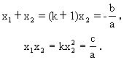
由此两式消去x₂得
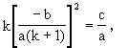
即
kb²＝(k＋1)²ac．
例8 已知x₁，x²是一元二次方程
4x²-(3m-5)x-6m²＝0
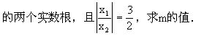
解 首先，△=(3m-5)²＋96m²＞0，方程有两个实数根．由韦达定理知
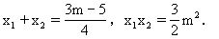
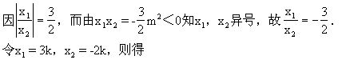
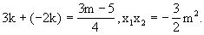
从上面两式中消去k，便得
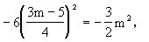
即 m²-6m+5=0，
所以 m₁=1，m₂=5．
4．求作新的二次方程
例9 已知方程2x²-9x＋8=0，求作一个二次方程，使它的一个根为原方程两根和的倒数，另一根为原方程两根差的平方．
解 设x₁，x₂为方程2x²-9x＋8=0的两根，则
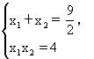
设所求方程为x²+px+q=0，它的两根为x'₁，x'₂，据题意有
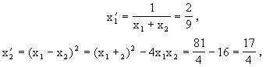
故
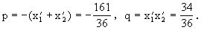
所以，求作的方程是
36x²-161x＋34=0．
例10 设x²-px＋q=0的两实数根为α，β．
(1)求以α³，β³为两根的一元二次方程；
(2)若以α³，β³为根的一元二次方程仍是x²-px＋q=0，求所有这样的一元二次方程．
解 (1)由韦达定理知
α+β=p，αβ=q，
所以
α³+β³=(α+β)[(α+β)²-3αβ]=p(p²-3q)，
α³·β³=(αβ)³=q³．
所以，以α³，β³为两根的一元二次方程为
x²-p(p²-3q)x+q³=0．
(2)由(1)及题设知
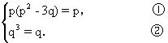
由②得q=0，±1．若q=0，代入①，得p=0，±1；若q=-1，代入①，
以，符合要求的方程为
x²=0，x²-x=0，x²+x=0，x²-1=0．
5．证明等式和不等式
利用韦达定理可以证明一些等式和不等式，这常常还要用判别式来配合．
例11 已知实数x，y，z满足
x=6-y，z²=xy-9，
求证：x=y．
证 因为x＋y=6，xy=z²＋9，所以x，y是二次方程
t²-6t+(z²+9)=0
的两个实根，于是这方程的判别式
△=36-4(z²+9)=-4z²≥0，
即z²≤0．因z为实数，显然应有z²≥0．要此两式同时成立，只有z=0，从而△=0，故上述关于t的二次方程有等根，即x=y．
例12 若a，b，c都是实数，且
a＋b＋c=0，abc=1，
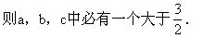
证 由a＋b＋c=0及abc=1可知，a，b，c中有一个正数、两个负数，不妨设a是正数，由题意得
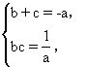
于是根据韦达定理知，b，c是方程
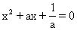
的两个根．又b，c是实数，因此上述方程的判别式
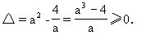
因为a＞0，所以
a³-4≥0，a³≥4，
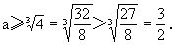
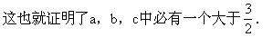
例13 知x₁，x²是方程4ax²-4ax+a+4=0的两个实根．
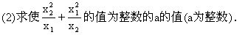
解 (1)显然a≠0，由△=16a²-16a(a+4)≥0，得a＜0．由韦达定理知
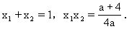
所以
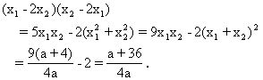
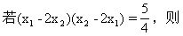
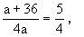
所以a=9，这与a＜0矛盾．故不存在a，使
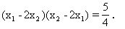
(2)利用韦达定理
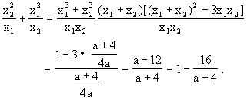
所以(a+4)|16，即a+4=±1，±2，±4，±8，±16．结合a＜0，得a=-2，-3，-5，-6，-8，-12，-20．
练习十五
1．选择：
(1)若x₀是一元二次方程ax²+bx+c=0(a≠0)的根，则判别式△=b²-4ac与平方式M=(2ax₀+b)²的关系是 [ ]
(A)△＞M (B)△=M
(C)△=＜M (D)不确定
(2)方程x²+px+1997=0恰有两个正整数根x₁，x₂，则
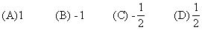
[ ]
(A)-4 (B)8
(C)6 (D)0
为 [ ]
(A)3 (B)-11
(C)3或-11 (D)11
2．填空：
(1)如果方程x²+px+q=0的一根为另一根的2倍，那么，p，q满足的关系式是______．
(2)已知关于x的一元二次方程ax²+bx+c=0没有实数根，甲由于看错了二次项系数，误求得两根为2和4，乙由于看错了某一项系数的符号，
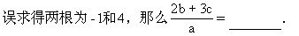
1993+5a²+9a⁴=_______．
(4)已知a是方程x²-5x+1=0的一个根，那么a⁴+a-4的末位数是______．
另一根为直角边a，则此直角三角形的第三边b=______．
3．已知α，β是方程x²-x-1=0的两个实数根，求α⁴+3β的值．
4．作一个二次方程，使它的两个根α，β是正数，并且满足关系式
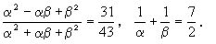
5．如果关于x的方程x²+ax+b=0的两个实数根之比为4∶5，方程的判别式的值为3，求a，b的值．

第十六讲 判别式及其应用
一元二次方程的根的判别式(△)是重要的基础知识，它不仅能用于直接判定根的情况，而且在二次三项式、二次不等式、二次函数等方面有着重要的应用，是初中数学中的一个重要内容，在高中数学中也有许多应用．熟练掌握它的各种用法，可提高解题能力和知识的综合应用能力．
1．判定方程根的情况
例1 已知方程x²-2x-m=0没有实数根，其中m是实数．试判定方程x²+2mx+m(m+1)=0有无实数根．
解 因为方程x²-2x-m=0无实数根，所以
△₁=(-2)²-4×(-m)=4+4m＜0，
即 m＜-1．
因为
△₂=(2m)²-4m(m+1)=-4m＞0，
所以方程x²+2mx+m(m+1)=0有两个不相等的实根．
例2 已知常数a为实数，讨论关于x的方程
(a-2)^{x}2+(-2a+1)x+a=0
的实数根的个数情况．
实根．
当a≠2时，原方程为一元二次方程，其判别式
△=(-2a+1)²-4(a-2)a=4a+1，
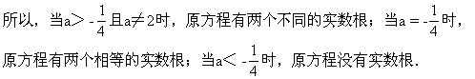
说明 对于一个二次项系数含参数的方程，要按照二次项系数为零或不为零来讨论根的情况，前者为一次方程，后者为二次方程，不能一上来就用判别式．
2．确定方程中系数的值或范围
例3 关于x的一元二次方程
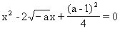
有实根，其中a是实数，求a⁹⁹+x⁹⁹的值．
解 因为方程有实根，所以
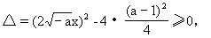
即 -a²-2a-1≥0．
因为-(a+1)²≥0，所以a+1=0，a=-1．
当a=-1时，原方程为x²-2x+1=0，x=1，所以
a⁹⁹+x⁹⁹=(-1)⁹⁹+1⁹⁹=0．
例4 若方程
x²+2(1+a)x+3a²+4ab+4b²+2=0
有实根，求a，b的值．
解 因为方程有实根，所以它的判别式
△=4(1+a)²-4(3a²+4ab+4b²+2)≥0，
化简后得
2a²+4ab+4b²-2a+1≤0，
所以 (a+2b)²+(a-1)²≤0，
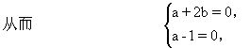
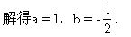
说明 在本题中，只有一个不等式而要求两个值，通常是通过配方把这个不等式变形为“若干个非负数之和小于等于零”，从而可以得到一个方程组，进而求出要求的值．
例5 △ABC的一边长为5，另两边长恰是方程
2x²-12x+m=0
的两个根，求m的取值范围．
解 设△ABC的三边分别为a，b，c，且a=5，由
△=12²-4·2·m=144-8m≥0
并且不等式
25=a²＞(b-c)²=(b+c)²-4bc=36-2m，
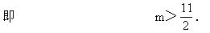
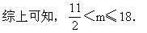
3．求某些方程或方程组的解
例6 求方程5x²+5y²+8xy+2y-2x+2=0的实数解．
解 先把y看作是常数，把原方程看成是关于x的一元二次方程，即
5x²+(8y-2)x+(5y²+2y+2)=0．
因为x是实数，所以判别式
△=(8y-2)²-4·5·(5y²+2y+2)≥0，
化简后整理得
y²+2y+1≤0，
即(y+1)²≤0，从而y=-1．将y=-1代入原方程，得
5x²-10x+5=0，
故x=1．所以，原方程的实数解为x=1，y=-1．
说明 (1)本题也可以把x看作常数，把方程写成关于y的一元二次方程，再用判别式来求解．
(2)本题还可以用配方的方法，把原方程变形为
4(x+y)²+(x-1)²+(y+1)²=0，
从而x=1，y=-1．
例7 解方程组
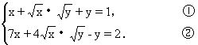
解 引入待定系数k，由k·①+②得
或写成
△=(k+4)²-4(k+7)(k-1)=0．
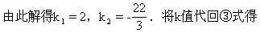
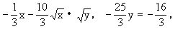
即
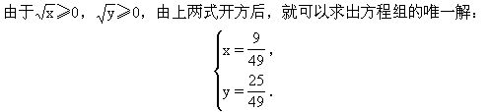
4．证明不等式，求最大值和最小值
用判别式证明不等式，常常把要证明的内容通过韦达定理以及其他代数变形手段，放到某个一元二次方程的系数中去．
是多少？
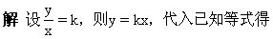
(x-3)²+(kx-3)²=6，
即 (k²+1)x²-6(k+1)x+12=0，
将它看成关于x的一元二次方程．因x是实数，所以
△=36(k+1)²-48(k²+1)≥0，
即 k²-6k+1≤0． ①
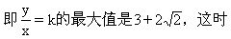
解 由于
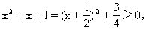
所以 yx²+(y-2)x+y=0，
上式可以看成关于x的一元二次方程．因x为实数，所以
△=(y-2)²-4y²≥0，
即 3y²+4y-4≤0，
(3y-2)(y+2)≤0．
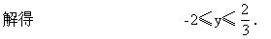
当y=-2时，代入yx²+(y-2)x+y=0中，得x=-1，即x=-1时，y=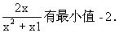
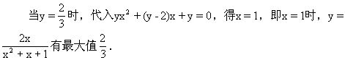
例10 实数a，b，c满足a+b+c=2，且对任何实数t，都有不等式
-t²+2t≤ab+bc+ca≤9t²-18t+10，
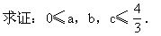
证 因为对任何实数t，有
-t²+2t=-(t-1)²+1≤1，
9t²-18t+10=9(t-1)²+1≥1，
当t=1时，便有
1≤ab+bc+ca≤1，
所以 ab+bc+ca=1．
由于a+b=2-c，于是
ab=1-c(a+b)=1-c(2-c)=(c-1)²，
于是a，b是一元二次方程
t²-(2-c)t+(c-1)²=0
的两个实数根．所以
△=(2-c)²-4(c-1)²≥0，
即 3c²-4c≤0，
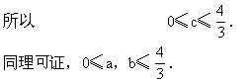
练习十六
1．选择：
(1)某一元二次方程根的判别式△=2m²-6m+5，此方程根的情况是[ ]
(A)有两个不相等的实根
(B)有两个相等的实根
(C)没有实根
(D)由实数m的值而定
(2)关于x的方程2kx²+(8k+1)x=-8k有两个实根，则k的取值范围是[ ]
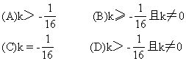
(3)如果关于x的方程mx²-2(m+2)x+m+5=0没有实根，那么关于x的方程(m-5)x²-2(m+2)x+m=0的实根个数为 [ ]
(A)2个 (B)1个
(C)0个 (D)不确定
(4)方程(x+1)²+(y-2)²=1的整数解有 [ ]
(A)1组 (B)2组
(C)4组 (D)无数组
(5)若x₀是一元二次方程ax²+bx+c=0(a≠0)的根，则判别式△=b²-4ac与平方式M=(2ax₀+b)²的关系是 [ ]
(A)△＞M (B)△=M
(C)△＜M (D)不确定
2．填空：
(1)关于x的方程(a²-4)x²-2(a+2)x+1=0
恰有一个实根，则a=____．
(2)设m是不为0的整数，二次方程mx²-(m-1)x+1=0有有理根，则m=____．
(3)当m=____时，二次方程(m²-2)x²-2(m+1)x+1=0
有两个不等的实数根．
(4)p，q是正数，如果方程x²+px+q=0的两个根之差是1，那么p=____．
(5)若x为实数，且有4y²+4xy+x+6=0，则使y取实数值的所有x值的范围是____．
3．求方程5x²-12xy+10y²-6x-4y+13=0的实数解．
4．解方程组
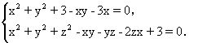
5．已知a，b是整数，x²-ax+3-b=0有两个不相等的实根，x²+(6-a)x+7-b=0有两个相等的实根，x²+(4-a)x+5-b=0没有实根，求a，b的值．
6．已知a是实数，且关于x的方程x²-ax+a=0有两个实根u，v，求证：u²+v²≥2(u+v)．

第十七讲 “设而不求”的未知数
让我们先看一道简单的数学题．
三角形的面积．
解 设这个三角形的斜边长度为c，因为斜边上的中线长是1，所以斜边长c=2．再设两条直角边的长度是a，b，面积是S，那么
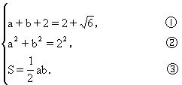
a₂+b²+2ab=6． ④
把②，③代入④式得
4+4S=6，
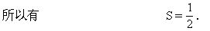
在这个题目中，只要求出未知数S的值，而我们却设了三个未知数：a，b，S，并且在解题过程中，我们也根本没求a，b的值．但是由于增设了a，b后，给我们利用等量关系列方程及方程组求S的值，带来了很大的便利，像这种未知数(如a，b)就是本讲所要介绍的“设而不求”的未知数．
所谓“设而不求”的未知数，又叫辅助元素，它是我们为解决问题增设的一些参数，它能起到沟通数量关系，架起连接已知量和未知量的桥梁作用．
例2若
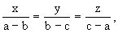
求x+y+z的值．
分析 已知条件是以连比的形式出现时，往往引进一个比例参数来表示这个连比．
解 令
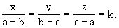
则有
x=k(a-b)， y=k(b-c)， z=k(c-a)，
所以
x+y+z=k(a-b)+k(b-c)+k(c-a)=0，
所以 x+y+Z=0．
说明 本例中所设的k，就是“设而不求”的未知数．
例3 已知p，q，r都是5的倍数，r＞q＞p，且r=p+10，试求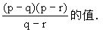
解 不妨设p=5k₁，q=5k₂，r=5k₃，由题意可知，k₁，k₂，k₃都是整数．因为r＞q＞p，所以k₃＞k₂＞k₁．又因为
r=p+10，
所以 5k₃=5k₁+10，
k₃=k₁+2， ①
所以 k₁+2＞k₂＞k₁，
所以 k₂=k₁+1． ②
将①，②代入所求的代数式得
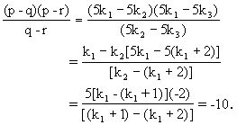
说明 本题中k₁，k₂，k₃均是“设而不求”的未知数．
a＞1，并且设
分子：n-13=ak1，①
分母：5n+6=ak2．②
其中k₁，k₂为自然数．
由①得n=13+ak₁，将之代入②得
5(13+ak₁)+6=ak₂，
即 71+5ak₁=ak₂，
所以 a(k₂-5k₁)=71．
由于71是质数，且a＞1，所以a＝71，所以
n=k₁·71+13．
故n最小为84．
例5甲、乙、丙、丁四人，每三个人的平均年龄加上余下一人的年龄分别为29，23，21和17，这四人中最大年龄与最小年龄的差是多少？
解 设四个人的年龄分别记为a，b，c，d，根据题意有
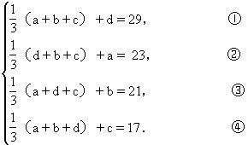
由上述四式可知
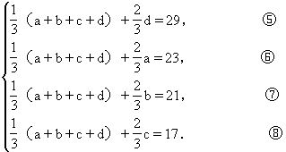
比较⑤，⑥，⑦，⑧知，d最大，c最小，所以⑤-⑧得
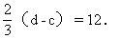
所以d-c=18，即这四个人中最大年龄与最小年龄的差为18．
说明 此题不必求出a，b，c，d的值，只须比较一下，找出最大者与最小者是谁，作差即可求解．
例6 设有n个数x₁，x₂，…，x_{n}，它们的值只能是0，1，2三个数中的一个，如果记
试用f₁和f₂表示
解 设在x₁，x₂，…，x_{n}这几个数中取值为0的有s个，取值为1的有t个，取值为2的有r个，则s+t+r=n，0≤t≤n，0≤s≤n，0≤r≤n，由此得
f₁=t+2r，f₂=t+4r．
所以
=(2_{k-1})f₂-(2_{k-1}-2)f₁．
说明 本题借助于s，t，r找到了f_{k}与f₁，f₂的关系表达式．
整除．根据一个数能被9整除的特征有
6+2+α+β+4+2+7=9m(m为自然数)，
即 α+β+3=9m1(m1为自然数)．
又由于 0≤α≤9，0≤β≤9，则有
3≤α+β+3≤21，
从而有
α+β=6或α+β=15． ①
同理，按照一个数被11整除的特征有
α-β=-2或α-β=9． ②
①与②相结合，并考虑0≤α≤9，0≤β≤9，故只有α=2，β=4．
所以原自然数为 6 224 427．
例8 我手中的卡片上写有一个三位数，并且个位数不为零，现将个位与百位数字对调，取两数的差(大数减小数)，将所得差的三位数与此差的个位、百位数字对调后的三位数相加，最后的和是多少？
=a×100+b×10+c-(c×100+b×10+a)
=99×a-99×c
=100×a-100×c-100+90+10-a+c
=100(a-c-1)+9×10+(10-a+c)．
因k是三位数，所以
2≤a-c≤8， 1≤a-c-1≤7．
所以 2≤10-a+c≤8．
差对调后为
k＇=(10-a+c)×100+9×10+(a-c-1)，
所以
k+k＇=100(a-c-1)+9×10+(10-a+c)
+(10-a+c)×100+9×10+(a-c-1)
=1089．
故 所求为1089．
说明 本例中a，b，c作为参数被引进，但运算最终又被消去了，而无须求出它们的值．这正是“设而不求”的未知数的典型例子．
在列方程解应用题中，更是经常用到增设参数的方法，下面再举几个例题．
例9 从两个重量分别为12千克(kg)和8千克，且含铜的百分数不同的合金上切下重量相等的两块，把所切下的每块和另一块剩余的合金放在一起，熔炼后两个合金含铜的百分数相等．求所切下的合金的重量是多少千克？
分析 由于已知条件中涉及到合金中含铜的百分数，因此只有增设这两个合金含铜的百分数为参数或与合金含铜的百分数有关的其他量为参数，才能充分利用已知，为列方程创造条件 ．
解法1 设所切下的合金的重量为x千克，重12千克的合金的含铜百分数为p，重8千克的合金的含铜百分数为q(p≠q)，于是有
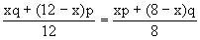
整理得 5(q-p)x=24(q-p)．
因为p≠q，所以q-p≠0，因此x=4.8，即所切下的合金重4.8千克．
解法2 设从重12千克的合金上切下的x千克中含铜m千克，从重8千克的合金上切下的x千克中含铜n千克(m≠n)，则这两个合金含
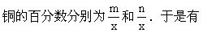
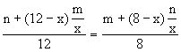
整理得 5x(n-m)=24(n-m)．
因为m≠n，所以n-m≠0，因此x=4.8，即所切下的合金重4.8千克．
说明 在解含参数的方程时，一般情况下可以把参数消去，转化成只含有待求未知数的一般方程，也就是说应用题的解答与参数的数值无关．
例10 某队伍长1998米(m)，在行进中排尾的一个战士因事赶到排头，然后立即返回，当这个战士回到排尾时，全队已前进1998米，如果队伍和这个战士行进的速度都不改变，求这个战士走过的路程．
解法1 设这个战士走过的路程为s米，所需要的时间为t小时(h)，
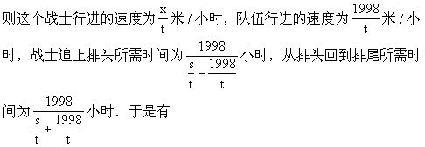
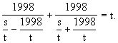
消去参数t得
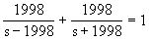
解之得
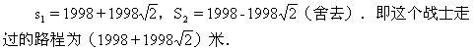
解法2 设这个战士的行进速度为V1米/小时，队伍行进的速度为
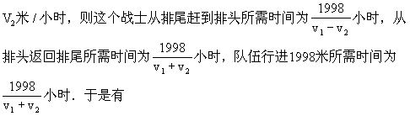
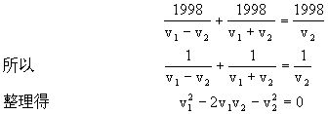
因此
所以这个战士所走距离为
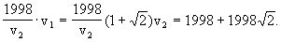
说明 在同一个问题中，由于考虑问题的角度不同，所以增设的参数也会有所不同(如上例中的两种解法)．
练习十七
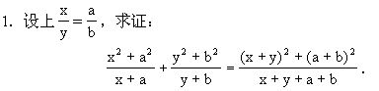
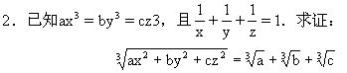
字)，又N是4的倍数，且N被11除余5，那么x+y等于多少？
4．五个人要完成某项工作，如果甲、乙、丙三人同时工作需6小时；
时；乙、丙、戊同时工作，需用5小时，问五个人同时工作需用多少小时完成？
5．公共汽车每隔x分钟(min)发车一次，小红在大街上行走，发
辆公共汽车，如果公共汽车与小红行进的速度都是匀速的，则x为多少？

第十八讲 二次函数

二次函数是最简单的非线性函数之一，而且有着丰富内涵。在中学数学数材中，对二次函数和二次方程，二次三项式及二次不等式以及它们的基本性质，都有深入和反复的讨论与练习。它对近代数学，乃至现代数学，影响深远，为历年来高考数学考试的一项重点考查内容，历久不衰，以它为核心内容的重点试题，也年年有所变化，不仅如此，在全国及各地的高中数学竞赛中，有关二次函数的内容也是非常重要的命题对象。因此，必须透彻熟练地掌握二次函数的基本性质。
学习二次函数的关键是抓住顶点（-b/2a，(4ac-b²⁾/4a），顶点的由来体现了配方法（y=ax²+bx+c=a(x+b/2a)²+(4ac-b²⁾/4a）；图象的平移归结为顶点的平移（y=ax²→y=a(x-h)²+k）；函数的对称性（对称轴x=-b/2a，f (-b/2a+x)=f (-b/2a-x)，x∈R），单调区间（-∞，-b/2a），[-b/2a,+∞]、极值（(4ac-b²⁾/4a），判别式（Δb²-4ac）与X轴的位置关系（相交、相切、相离）等，全都与顶点有关。
一、“四个二次型”概述
在河南教育出版社出版的《漫谈ax²+bx+c》一书中（作者翟连林等），有如下一个“框图”：
（一元）二次函数  y=ax²+bx+c (a≠0) |  | → | a=0 | → | （一元）一次函数  y=bx+c(b≠0)
↑ |  |  |  |  | ↑
↑ |  |  |  |  | ↑
（一元）二次三项式  ax²+bx+c(a≠0) |  | → | a=0 | → | 一次二项式  bx+c(b≠0)
↓ | ↓ |  |  |  | ↓ | ↓
↓ | ↓ |  |  |  | ↓ | ↓
↓ | 一元二次方程  ax²+bx+c=0(a≠0) | → | a=0 | → | 一元一次方程  bx+c=0(b≠0) | ↓
↓ |  |  |  |  |  | ↓
一元二次不等式  ax²+bx+c>0或  ax²+bx+c<0(a≠0) |  | → | a=0 | → | 一元一次不等式  bx+c>0或  bx+c<0(b≠0)
观察这个框图，就会发现：在a≠0的条件下，从二次三项式出发，就可派生出一元二次函数，一元二次方程和一元二次不等式来。故将它们合称为“四个二次型”。其中二次三项式ax²+bx+c(a≠0)像一颗心脏一样，支配着整个“四个二次型”的运动脉络。而二次函数y=ax²+bx+c(a≠0)，犹如“四个二次型”的首脑或统帅：它的定义域即自变量X的取值范围是全体实数，即n∈R；它的解析式f(x)即是二次三项式ax²+bx+c(a≠0)；若y=0，即ax²+bx+c=0（a≠0），就是初中重点研究的一元二次方程；若y>0或y<0，即ax²+bx+c>0或ax²+bx+c<0（a≠0），就是高中一年级重点研究的一元二次不等式，它总揽全局，是“四个二次型”的灵魂。讨论零值的一元二次函数即一元二次方程是研究“四个二次型”的关键所在，它直接影响着两大主干：一元二次方程和一元二次不等式的求解。一元二次方程的根可看作二次函数的零点；一元二次不等式的解集可看作二次函数的正、负值区间。心脏、头脑、关键、主干、一句话，“四个二次型”联系密切，把握它们的相互联系、相互转化、相互利用，便于寻求规律，灵活运用，使学习事半功倍。
二、二次函数的解析式
上面提到，“四个二次型”的心脏是二次三项式：二次函数是通过其解析式来定义的（要特别注意二次项系数a≠0）；二次函数的性质是通过其解析式来研究的。因此，掌握二次函数首先要会求解析式，进而才能用解析式去解决更多的问题。
Y=ax²+bx+c(a≠0)中有三个字母系数a、b、c，确定二次函数的解析式就是确定字母a、b、c的取值。三个未知数的确定需要3个独立的条件，其方法是待定系数法，依靠的是方程思想及解方程组。
二次函数有四种待定形式：
1．标准式（定义式）：f(x)=ax²+bx+c.(a≠0)
2．顶点式： f(x)=a(x-h)²+k .(a≠0)
3．两根式（零点式）：f(x)=a(x-x₁)(x-x₂). (a≠0)
4．三点式：（见罗增儒《高中数学竞赛辅导》）
过三点A（x₁,f (x₁)）、B（x₂,f (x₂)）、C（x₃,f (x₃)）的二次函数可设为
f (x)=a₁(x-x₂)(x-x₃)+a₂(x-x₁)(x-x₃)+a₃(x-x₁)(x-x₂)把ABC坐标依次代入，即令x=x₁,x₂,x₃,得
f (x₁)=a₁(x₁-x₂)(x₁-x₃)，
f (x₂)=a₂(x₂-x₁)(x₂-x₃)，
f (x₃)=a₃(x₃-x₁)(x₃-x₂)
解之，得：a₁=f (x₁)/ (x₁-x₂)(x₁-x₃)，a₂=f (x₂)/ (x₂-x₁)(x₂-x₃)，a₃=f (x₃)/ (x₃-x₁)(x₃-x₂)
从而得二次函数的三点式为：f(x)=[f(x₁)/(x₁-x₂)](x₁-x₃)(x-x₂)(x-x₃)+[f(x₂)/ (x₂-x₁)(x₂-x₃)](x-x₁)(x-x₃)+[f(x₃)/(x₃-x₁)(x₃-x₂)](x-x₁)(x-x₂)根据题目所给的不同条件，灵活地选用上述四种形式求解二次函数解析式，将会得心应手。
例1． 已知二次函数的图象过（－1,－6），（1，－2）和（2,3）三点，求二次函数的解析式。
[解法一]：用标准式
∵图象过三点（－1,－6）、（1，－2）、（2,3）
∴可设y=f (x)=ax²+bx+c，且有a-b+c=－6 ①，a+b+c=－2 ②，4a+2b+c=3 ③
解之得：a=1，b=2，c=－5
∴所求二次函数为y=x²+2x-5
[解法二]：用三点式
∵图象过三点（－1，－6），（1，－2），（2,3）
∴可设y=a₁(x-x₂)(x-x₃)+a₂(x-x₁)(x-x₃)+a₃(x-x₁)(x-x₂)=(a₁+a₂+a₃)x²－
[a₁(x₂+x₃)+a₂(x₁+x₃)+a₃(x₁+x₂)]x+(a₁x₂x₃+a₂x₁x₃+a₃x₁x₂)
计算可得：a₁=－6/(－1－1)(－1－2)=－1，
a₂=－2/ (1＋1)(1－2)=1，
a₃=3/ (2＋1)(2－1)=1
∴f (x)=x²＋2x－5
例2． 二次函数的图象通过点（2，－5），且它的顶点坐轴为（1，－8），求它的解析式
解：∵它的顶点坐标已知
∴可设f (x)=a(x－1)²－8
又函数图象通过点（2，－5），
∴a(2－1)²－8=－5
解之，得a=3
故所求的二次函数为：
y=3(x－1)²－8
即：y=f (x)=3x²－6x－5
[评注]，以顶点坐标设顶点式a(x-h)²+k，只剩下二次项系数a为待定常数，以另一条件代入得到关于a的一元一次方程求a，这比设标准式要来得简便得多。
例3． 已知二次函数的图象过（－2,0）和（3,0）两点，并且它的顶点的纵坐标为125/4，求它的解析式。
解：∵（－2,0）和（3,0）是X轴上的两点，
∴x₁＝－2，x₂＝3
可设y=f(x)=a(x+2)(x-3)
=a(x²-x-6)=a[(x-1/2)²-25/4]
=a(x-1/2)²-25/4a
它的顶点的纵坐标为－25/4a
∴－25/4a=125/4，a=－5
故所求的二次函数为：
f (x)=－5(x+2)(x-3)=－5x²+5x+30
[想一想]：本例能否用顶点式来求？
例4． 已知二次函数经过3点A（1/2，3/4）、B（－1,3）、C（2,3），求解析式。
[分析]本例当然可用标准式、三点式求解析式，但解方程组与求a₁、a₂、a₃计算较繁。仔细观察三点坐标特点或画个草图帮助分析，注意到三点的特殊位置，则可引出如下巧解。
[解法一]：顶点式：由二次函数的对称性可知，点B、C所连线段的中垂线x=(-1+2)/2=1/2即为图象的对称轴，从而点A（1/2，3/4）必是二次函数的顶点，故可设顶点式:
f(x)=a(x-(1/2))²+(3/4)
把B或C的坐标代入得：f(-1)=a(-3/2)²+(3/4)=(9/4)a+(3/4)=3
解得：a=1
∴f(x)=(x-(1/2))²+3/4=x²-x+1
[解法二]由B、C的纵坐标相等可知B、C两点是函数y=f (x)与直线y=3的交点，亦即B、C两点的横坐标是方程f (x)=3即f (x)-3=0的两个根故可设零点式为：
f (x)-3=a(x+1)(x-2)
把A点坐标代入，有
f (1/2)-3=a(1/2+1)(1/2-2)，即－9/4=－9/4a，a=1
从而f (x)=(x+1)(x-2)+3
=x²-x+1
三、二次函数的最值
我们知道，二次函数y=f (x)＝ax²+bx+c (a≠0)利用配方法，可以得出：
y=f(x)=ax²+bx+c=a(x+(b/2a))²+((4ac-b²⁾/4a)，
它的图象是开口向上或向下的抛物线，其顶点坐标是（-(b/2a)，((4ac-b²⁾/4a)）
1．当自变量在全体实数范围内变化时，二次函数的最值为：
a>0， a<0，
y_{min}=f_{min}=((4ac-b²⁾/4a) ； y_{max}=f_{max}=((4ac-b²⁾/4a)；
2．当自变量的取值范围为有限闭区间[p,g]时，其最值在f (p)、f (g)、f (-b/2a)三者中取得，最值情况如下表：
 | -b/2a∈[p,g] | -b/2a [p,g]
a>0 | f_{min}=f(-b/2a)=((4ac-b²⁾/4a)  f_{max}= max{f (p),f (g)} | f_{min}=min{f (p),f (g)}  f_{max}=max{f (p),f (g)}
a<0 | f_{max}=f (-b/2a)=((4ac-b²⁾/4a)  f_{min}=min{f (p),f (g)} | f_{min}=min{f (p),f (g)}  f_{max}=max{f (p),f (g)}
例5． 当X为何值时，函数
f(x)=(x-a₁)²+(x-a₂)²+…+(x-a_{n})²取最小值。
解：∵f (x)=(x²-2a₁x+a₁²)+(x²-2a₂x+a₂²)+…+(x²-2a_{n}x+a_{n}²)=nx²-2(a₁+a₂…+a_{n})x+(a₁²+a₂²+…+a_{n}²)
∴当x=((a₁+a₂+…+a_{n)}/n)时，f(x)有最小值。
[评注]：1994年全国普通高考命制了如下一个填空题，在测量某物理量的过程中，因仪器和观察的误差，使得n次测量分别得到a₁、a₂、…，a_{n}共n个数据。我们规定的所测物理量的“最佳近似值”a是这样一个量：与其它近似值比较，a与各数据差的平方和最小，依此规定，从a₁,a₂,…a_{n}推出a= 读者从例5的解答中，能否悟到解决此题的灵感？
例6．（1982年全国高中数学联赛试题）
已知x₁,x₂是方程x²-(k-2)x+(k²+3k+5)=0 (k为实数)的两个实数根，x₁²+x₂²的最大值是：
（A）19； （B）18； （C）50/9 (D)不存在
解：由韦达定理得：x₁+x₂=k-2，x₁x₂=k²+3k+5
∴x₁²＋x₂²＝（x₁＋x₂）²-2x₁x₂
=(k-2)²-2(k²+3k+5)
=-k²-10k-6
=-(k+5)²+19
如果由此得K＝-5时，（x₁²+x₂²）_{max}=19，选（A），那就错了。为什么？已知该x₁,x₂是方程的两个“实数”根，即方程必须有实数根才行，而此时方程的判别式Δ≥0，即
Δ＝(k-2)²-4(k²+3k+5)=-3k²-16k-16≥0 ①
解①得：-4≤k≤-4/3
∵k=-5[-4,-4/3]，设f(k)=-(k+5)²+19则f(-4)=18,f(-4/3)=50/9<18
∴当k=-4时，(x₁²+x₂²)_{max}=18，
∴选（B）
[评注]：求二次函数最值时，必须首先考虑函数定义域。否则，审题不慎，忽略“实数”二字，就会掉进题目设置的“陷阱”中去了。
例7． 已知f (x)=x²-2x+2，在x∈[t,t+1]上的最小值为g (t)，求g (t)的表达式。
解：f (x)= (x-1)²+1
(1)当t+1<1即t<0时，g(t)=f(t+1)=t²+1
(2)当t≤1≤t+1，即0≤t≤1时，g (t)=f (1)=1
(3)当t>1时，g(t)=f (t)=t²-2t+2
综合（1）、（2）、（3）得：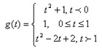
例8．（1）当x²+2y²=1时，求2x+3y²的最值；
（2）当3x²+2y²=6x时，求x²+y²的最值。
解：（1）由x²+2y²=1得y²=1/2(1-x²)，代入2x+3y²=2x+(3/2)(1-x²)=(-(3/2))(x-(2/3))²+(13/6)
又1-x²=2y²≥0，∴x²≤1，－1≤x≤1
∴当x=2/3时，y=(√10)/6，（2x+3y²）_{max}=16/3；
当x=-1时，y=0， （2x+3y²）_{min}=－2
(2)由3x²+2y²=6x，得y²=(3/2)x(2-x)，代入x²+y²=x²+(3/2)x(2-x)=-1/2 (x-3)²+9/2
又y²=(3/2)x (2-x)≥0，得0≤x≤2
当x=2，y=0时，（x²+y²）_{max}=4；当x=0，y=0时，(x²+y²)_{min}=0
四、二次函数与二次方程
二次方程问题其实质就是其相应二次函数的零点(图象与x轴的交点)问题，因此，二次方程的实根分布问题，即二次方程的实根在什么区间内的问题，借助于二次函数及其图象利用形数结合的方法来研究是非常有益的。
设f (x)=ax²+bx+c(a≠0)的二实根为x₁,x₂，(x₁＜x₂)，Δ=b²-4ac，且α、β(α＜β)是预先给定的两个实数。
1．当两根都在区间(α,β)内，方程系数所满足的充要条件：
∵α＜x₁＜x₂＜β，对应的二次函数f (x)的图象有下列两种情形(图1)
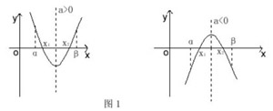
当a＞0时的充要条件是：Δ＞0，α＜-b/2a＜β，f(α)＞0，f (β)＞0
当a＜0时的充要条件是：Δ＞0，α＜-b/2a＜β，f(α)＜0，f (β)＜0
两种情形合并后的充要条件是：
Δ＞0，α＜-b/2a＜β，af(α)＞0，af (β)＞0 ①
2．当两根中有且仅有一根在区间（α，β）内，方程系数所满足的充要条件：
∵α＜x₁＜β或α＜x₂＜β，对应的函数f(x)的图象有下列四种情形（图2）
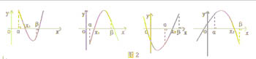
从四种情形得充要条件是：
f (α)·f (β)＜0 ②
3．当两根都不在区间［α，β］内方程系数所满足的充要条件：
（1）两根分别在区间［α，β］之外的两旁时：
∵x₁＜α＜β＜x₂，对应的函数f(x)的图象有下列两种情形（图3）：
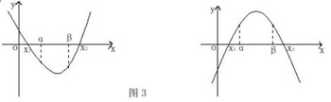
当a＞0时的充要条件是：f (α)＜0，f (β)＜0
当a＞0时的充要条件是：f (α)＞0，f (β)＞0
两种情形合并后的充要条件是：
af (α)＜0，af (β)＜0 ③
（2）两根分别在区间［α，β］之外的同旁时：
∵x₁＜x₂＜α＜β或α＜β＜x₁＜x₂，对应函数f(x)的图象有下列四种情形（图4）：
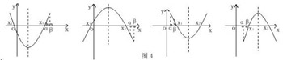
当 x₁＜x₂＜α时的充要条件是：
Δ＞0，-b/2a＜α，af (α)＞0 ④
当β＜x₁＜x₂时的充要条件是：
Δ＞0，-b/2a＞β，af (β)＞0 ⑤
例9．已知方程x²+2px+1=0有一个根大于1，有一个根小于1，则P的取值为 。
解：记f(x)=x²+2px+1，则f(x)r的图象开口向上，当f(x)与x轴的两交点一个在（1,0）左方，另一个在（1,0）右方时，必有f(1)＜0，即：
1²+2P＋1＜0，即P＜－1
所以P的取值为（－∞，－1）
例10．如果方程（1-m²）x²+2mx-1=0的两个根一个小于零，另一个大于1，试确定m的范围。
解：令f(x)=(1-m²)x²+2mx-1，根据题设条件，f(x)的图形是下列两种情形之一（图5）：
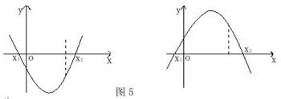
得充要条件：（1-m²）f(0)＜0,(1-m²)f(1)＜0；即1-m²＞0,(1-m²)(2m-m²)＜0
解得：-1＜m＜0
例11．已知二次函数f(x)=ax²+bx+c(a≠0).若方程f(x)=x无实根，求证：方程f[f(x)]=x也无实根，（北京市1994年高中一年级数学竞赛复赛试题）。
证明：已知f(x)=ax²+bx+c(a≠0)
方程f(x)=x即f(x)-x=ax²+(b-1)x+c=0无实根，f(x)-x仍是二次函数，f(x)-x=0仍是二次方程，它无实根即Δ=(b-1)²-4ac＜0
若a＞0，则函数y=f(x)-x的图象在x轴上方，
∴y＞0，即f(x)-x＞0恒成立，即：f(x)＞x对任意实数x恒成立。
∴对f(x)，
有f(f(x))＞f(x)＞x恒成立
∴f(f(x))=x无实根
若a＜0，函数y=f(x)-x的图象在x轴下方
∴y＜0，即f(x)-x＜0恒成立
∴对任意实数x，f(x) ＜0恒成立
∴对实数f(x)，有：f(f(x))＜f(x)＜x恒成立
∴f(f(x))=x无实根
综上可知，当f(x)=x无实根时，方程f(f(x))=x也无实根
五．二次函数与二次不等式
前面提到，一元二次不等式的解集相应于一元二次函数的正值、负值区间。解不等式与证明不等式成立，经常要用到二次函数的极值性质、单调性、图象与x轴的位置关系等。
例12．对二次函数f(x)= ax²+bx+c(a≠0)，求证，必存在x=±M≠0，使f(±M)均与a同号。
分析：这是一道证明题。从图象上看，当a＞0时，抛物线开口向上，f(x)＞0的解集要么为全体实数集合R（△＜0)；要么为（-∞,x₀）∪(x₀,+ ∞)(Δ=0,f(x₀)=0)，要么为（-∞,x₁）∪(x₂,+∞) (Δ＞0,f(x₁)=f(x₂)=0)，故总可以找到±M≠0，±M∈R，或±M∈（-∞,x₀）∪(x₀,+∞)，或±M∈（-∞,x₁）∪(x₂,+∞)，使f(±M)＞0，因此af(±M)＞0，对于a＜0的情形，也是如此，只不过f(±M)＜0，从代数的角度看问题，af(x)＞0即a²x²+abx+ac＞0 ①它有解且解集合中包含着x=M与x=-M（M≠0）一对相反数，因此，需考虑①所对应的二次方程的判别式。
证明：∵f(x)= ax²+bx+c(a≠0)
∴af(x)= a²x²+abx+ac=1/4［4a²x²+4abx+4ac］=1/4(2ax+b)²-1/4(b²-4ac)
∴af(x)＞0即:1/4(2ax+b)²-1/4(b²-4ac)＞0
亦即(2ax+b)²-(b²-4ac)＞0
（1）当Δ=b²-4ac＜0时，af(x)＞0的解集为(-∞,+∞)
（2）当Δ=b²-4ac=0时，af(x)＞0的解集为(-∞,-b/2a)∪（-b/2a,+∞)
（3）当Δ=b²-4ac＞0时，方程af(x)=0有两个不等的实数根x₁,x₂(x₁＜x₂)，相应的不等式af(x)＞0的解集合为：（-∞,x₁）∪(x₂,+∞)
因为三种情况下的解集合均为无穷区间，故均存在-M与M同属于解集合，使af(±M)＞0，从而a与f(±M)同号。
例13．若a₁,a₂,…,a_{n},b₁,b₂,…,b_{n}都是实数，求证：（a₁b₁+a₂b₂+…+a_{n}b_{n}）²≤(a₁²+a₂²+…+a²_{n})(b₁²+b₂²+…+b²_{n})
证明：构造二次函数
f(x)=(a₁x-b₁)²+(a₂x-b₂)²+…+(a_{n}x-b_{n})²=(a₁²+a²₂+…+a²_{n})x²-2(a₁b₁+a₂b₂+…+a_{n}b_{n})x+(b₁²+b²₂+…+b²_{n})
当a₁²+a²₂+…+a²_{n}≠0即a₁,a₂,…,a_{n}不全为零时，显然有对x∈R，f(x)≥0，故f(x)＝0的判别式：Δ=4（a₁b₁+a₂b₂+…+a_{n}b_{n}）²-4(a₁²+a₂²+…+a²_{n})·(b₁²+b²₂+…+b²_{n})≤0
即（a₁b₁+a₂b₂+…+a_{n}b_{n}）²≤(a₁²+a₂²+…+a²_{n})·(b₁²+b²₂+…+b²_{n})
当a₁=a₂=…=a_{n}=0时，结论显然成立，故命题成立。
[评注]本例中的不等式即是著名的柯西不等式，有时它也写作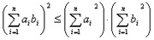。等号当且仅当a₁/b₁=a₂/b₂=…=a_{n}/b_{n}时成立。
例14．设二次函数f(x)= ax²+bx+c(a＞0)，方程f(x)-x=0的两个根x₁,x₂满足0＜x₁＜x₂＜1/a。
（1）当x∈(0,x₁)时，证明x＜f(x)＜x₁
（2）设函数f(x)的图象关于直线x=x₀对称，证明：x₀＜x₁/2。
［分析］该题是一九九七年全国普通高考理工类数学第24题，它综合考查二次函数、二次方程和不等式的基础知识，以及灵活运用数学知识和方法分析、解决问题的能力，当年没有几个考生能完整解答此题。可以从代数与几何两个角度展开思考：
从代数角度看，f(x)是二次函数，从而方程f(x)-x=0即ax²+(b-1)x+c=0(a＞0)是二次方程，由于x₁,x₂是它的两个根，且方程中x²的系数是a，因此有表达式：f(x)-x=a(x-x₁)(x-x₂)进而，利用二次函数的性质和题设条件，可得第（1）问的证明。
从几何角度看，抛物线y=f(x)-x开口向上，因此在区间［x₁,x₂］的外部，f(x)-x＞0，（1）的左端得证。其次，抛物线y=f(x)的开口也向上，又x₁=f(x₁)，于是为了证得（1）的右端，相当于要求证明函数f(x)在区间［0,x₁］的最大值是f(x₁)，这相当于证明f(0)≤f(x₁)，也即C≤x₁，利用韦达定理和题设，立即可得。
至于（Ⅱ）的证明，应用配方法可得x₀=-b/2a，进而利用韦达定理与题设，即得证明。
证明：①欲证：x＜f(x)＜x
只须证：0＜f(x)-x＜x₁-x ①
因为方程f(x)-x=0的两根为x₁,x₂,f(x)=ax²+bx+c(a＞0)，∴f(x)-x=a(x-x₁)(x-x₂)
①式即: 0＜a(x-x₁)(x-x₂)＜x₁-x ②
∵a＞0，x∈(0,x₁),x₁-x＞0,∴a(x₁-x)＞0
②式两边同除以a(x₁-x)＞0，得：0＜x₂-x＜1/a，即：x＜x₂＜1/a+x
这由已知条件：0＜x＜x₁＜x₂＜1/a，即得：x＜x₂＜(1/a)＜1/a+x，
故命题得证。
（2）欲证x₀＜x₁/2，因为x₀=-b/2a，故只须证：x₀-x₁/2=-b/2a-x₁/2＜0 ③
由韦达定理，x₁+x₂=(-b-1)/a，(x₁+x₂₎/2=-(b-1)/2a，代入③式，有(-(b/2a))-(x₁/2)=(x₂/2)-(1/(2a))＜0
即：x₂＜1/a
由已知：0＜x₁＜x₂＜1/a，命题得证。
［评注］证（1）用到了二次函数的零点式f(x)-x=a(x-x₁)(x-x₂)
证（2）用到了x₀=-(b/(2a)),((x₁+x₂)/2)=-((b-1)/2a)，都是二次函数二次方程的基础知识。
六、“四个二次型”的综合运用
二次三项式、一元二次函数、一元二次方程和一元二次不等式是相辅相成的一个有机整体，函数的研究离不开方程和不等式；方程和不等式的解的讨论同样要结合函数的性质。
例15．当K为什么实数时，关于X的二次方程7x²-(k+13)x+k²-k-2=0的两个实根α和β分别满足0＜α＜1和1＜β＜2？
［分析］它是一个一元二次方程的问题，利用求根公式解出α、β，再解不等式0＜α＜1和1＜β＜2顺理成章，但计算变形较繁难。如果把此题的方程的左端看作是一个二次函数的话，结合函数的图象和性质来解此题，那就简便得多了。
解：设y=f(x)=7x²-(k+13)x+k²-k-2，则因为a=7＞0，且方程f(x)=0有两实根α，β，所以它的图象是开口向上且与X轴相交于两点（α,0）、(β,0)的抛物线。由于0＜α＜1，1＜β＜2，可知在x＜α或x＞β时，f(x)取正值；在α＜x＜β时，f(x)取负值。于是，当x分列取0,1，2时，有：f(0)=k²-k-2＞0，f(1)=k²-2k-8＜0，f(2)=k²-3k＞0解这三个不等式组成的不等式组，可得-2＜k＜-1和3＜k＜4。
显然，上述三个一元二次不等式解起来要容易得多。
例16．函数y=(x+1)(x+2)(x+3)(x+4)+5在［-3,3］上的最小值是 。
［分析］这是1996年北京高中一年级数学竞赛的复试题，是一个四次函数的最值问题。表面上看起来很难。但借助于配方法、换元法及二次函数极（最）值性质，可得结果。
解：∵y=(x+1)(x+2)(x+3)(x+4)+5
=[(x+1)(x+4)][(x+2)(x+3)]+5
=(x²+5x+4)(x²+5x+6)+5
=(x²+5x+5-1)(x²+5x+5+1)+5
=(x²+5x+5)²+4
设Z=x²+5x+5，则y=Z²+4，对Z=x²+5x+5=(x+5/2)²-5/4，x∈[-3,3]，易知Z_{min}=-5/4，Z_{max}=29
∴y=Z²+4，Z∈[-5/4,29]抛物线开口向上，对称轴Z=0∈[-5/4,29]，∴y_{min}=4
故y=(x+1)(x+2)(x+3)(x+4)+5在［-3,3］上的最小值是4。

练习十八

1．f(x)是定义在全体实数上的偶函数，它的图象关于x=2为轴对称，已知当x∈(-2,2]时f(x)的表达式为-x²+1，则当x∈(-6,-2)时，f(x)的表达式是：(A)-x²+1，（B）-(x-2)²+1，(C)-(x+2)²+1，（D）-(x+4)²+1。 （ ）
2．已知x²-4x+b=0的一个根的相反数为x²＋4x-b=0的根，则x²+bx-4=0的正根为 。
3． 已知f(x)=x²+(lga+2)x+lgb且f(-1)=-2，又f(x)≥2x对一切x∈R都成立，求a+b=?
4．设θ∈[0,π]，关于x的方程x²-2∣x∣cosθ+1=0有实根，则4x²+13∣x∣+23= 。
5．已知方程ax²+bx+c=0(a≠0)有实根x₁与x₂，设P=x₁²⁰⁰²+x₂²⁰⁰²,q=x₁²⁰⁰¹+x₂²⁰⁰¹,r=x₁²⁰⁰⁰+x₂²⁰⁰⁰则ap+bq+cr= 。
6．若二次函数f(x)=ax²+bx+c(a＜0)满足f(x+2)=f(2-x)，那么f(0),f(-2002),f(2002)的大小关系是（A）f(0)＜f(2002)＜f(-2002)，(B)f(2002)＜f(0)＜f(-2002)，(C)f(-2002)＜f(0)＜f(2002)，(D)f(-2002)＜f(2002)＜f(0)
7．若sin²x+cosx+a=0有实根，试确定实数a的取值范围是什么？
8．已知x,y都是实数，C=x²+y²-xy-x+y，则C的最小值等于 。
9．代数式2x²+2xy+2y²+2x+4y+5的最小值为：（A）0 （B）5 （C）9/2 （D）3
10．函数f(x)=x⁴-2x²+2的单调增区间是：（A）[1,+∞)，（B）(-∞,-1)∪[1,+∞)，(C)[-1,0]∪[1,+∞)，(D)以上都不对
11．若二次函数f(x)=ax²+bx，有f(x₁)=f(x₂)(x₁≠x₂)则f(x₁+x₂)= 。
12．给定函数f(x)=x²+ax+b设P，q是满足P+q=1的实数，证明，若对于任意的实数x,y，均有：pf(x)+qf(y)≥f(px+qy)，则0≤p≤1
参考答案
1．（D）；2.2；3.110；4.40；5.0；6.(D)；7.[-5/4,1]；8.-1/3；9.(D)；10.(D)；11.0；12.(略)。

